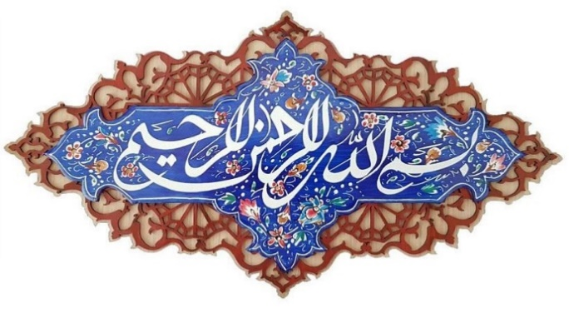

دریا قلی
گمنامی که ناجی آبادان شد

نگارش
سید محمد حسن میرداماد اصفهانی
چاپ در روزنامه جمهوری اسلامی از 7/8/1372 تا 15/8/1372
sh_mirdamadi@yahoo.com

میرداماد اصفهانی سید محمد حسن ،" دریا قلی گمنامی که ناجی آبادان شد" ، https://dla.ir/14010130-3 انتشار آنلاین 1401
حق مولف عمومی

این مطلب کاملا رایگان بوده و تحت مجوز خلاقیت عمومی (Creative Commons) و مالکیت عمومی (public domain) است
و برای هرنوع بهره وری از آن ، هیچ گونه مبلغی دریافت نمی شود
هر شخصی در هر کجا و به هر زبانی می تواند آن را به صورت آنلاین یا چاپی، بازنشر دهد
شما آزاد هستید که در زمینه های ذیل اقدام کنید :
- کپی ، انتشار، توزیع و انتقال اطلاعات ؛ به هر شکل و هر مدل
- ترجمه به هر زبان و در هر کشور و در فضای مجازی و فیزیکی
- ساختن هر نوع فیلم یا نمایش
- بهره وری از همه یا قسمتی از اطلاعات به صورت تجاری و غیرتجاری برای مقصود حلال و مجاز
- تدریس آن در هر موسسه، دانشگاه و مراکز علمی
تذکر : این مجوز ؛ هیچ گونه حق مولف انحصاری ، برای هیچ شخص حقیقی و حقوقی ، در هیچ زمان و مکان نخواهد داشت

فهرست
معرفی : 4
دریا قلی، گمنامی که ناجی آبادان شد 8
پیوست ها 36
تصویر اعلامیه شهید دریاقلی سورانی 36
مزار شهید دریاقلی در بهشت زهرا تهران 37
نقشه کوی ذوالفقاری 39
فیلم شب واقعه 40
محتویات 40
نمونه کارت شناسائی رزمندگان 43
عملیات کوی ذوالفقاری 44
داستان دریاقلی به کتاب های دبستان راه یافت 47
داستان دریاقلی در صفحات درسی 49
خلاصه زندگینامه شهید دریاقلی سورانی 52
زندگینامه شهید دریاقلی سورانی 53
سالروز عملیات کوی ذوالفقاری 55
ناجی دوچرخه سوار آبادان کیست؟ 60
شهید دریاقلی سورانی : یکی از تاثیرگذارترین چهر های دفاع مقدس که جلوی سقوط آبادان را گرفت 63
دریاقلی چطور ناجی آبادان شد؟! 65
حماسه کوی ذوالقاری 66
فرجام جنگ نابرابر در کوی ذوالفقاری آبادان 67
شهادت دریاقلی 67
گرامیداشت یاد و خاطره دریاقلی سورانی 69
«دریاقلی» رکاب زد تا آبادان سقوط نکند! 70
شعری از استاد محمدرضا ترکی که برای شهید دریاقلی سروده شده: 74
همزمان با روز شهرستان بن: 75
یادواره شهید دریاقلی سورانی،ناجی آبادان و شهدای یانچشمه برگزار می شود 75
یادواره شهید دریاقلی سورانی در چهارمحال و بختیاری برگزار شد 77

معرفی :
«جنگ تحمیلی» عراق علیه جمهوری اسلامی ایران ، به «صورت رسمی»، در 31 شهریور سال 1359 آغاز شد و صدام حسین که تصور می کرد قدرت فراوانی دارد و می تواند در ظرف مدت کوتاهی ، کشور ایران را به تسخیر درآورد و حکومت جمهوری اسلامی را ساقط نماید با لشکر های مجهز به از غرب و جنوب کشور، به سمت ایران تهاجم کرد.
از نظر «محاسبات مادی» پیش بینی صدام صحیح بود از یک سو «ارتش ایران» ، انسجام لازم را نداشت و به دلایل فراوان از جمله وقایع انقلاب ، و جدا شدن بسیاری از «سران ارتش» ، و همچنین «تبدیل مدت سربازی به یک سال»، پادگان ها خالی شده بود.
از جهت دیگر، درگیری ها در مناطق مختلف ایران و استان های گوناگون و اقوام مختلف وجود داشت که «قدرت دفاعی ایران» تقسیم می کرد و قدرت متمرکزی برای مقابله وجود نداشت.
همه قدرت ها و «ابرقدرت ها» خصوصا آمریکا ، انگلستان ، آلمان ، اتحاد جماهیر شوروی ، به حمایت صدام آمدند ، و «کشورهای مرتجع عربی» مانند عربستان و کویت و قطر و امارات، با تمام توان، به پشتیبانی صدام وارد شدند . آنان اموال فراوان، بنادر، تجهیزات، تبلیغات و سلاح های مختلف را به صدام دادند. و با این همه امکانات، تصور فتح سه روزه ایران چندان دور از «ذهن متوهم صدام» نبود،
صدام حمله خود را آغاز کرد اما از همان ابتدا در برابر ملت غیور و بزرگ ایران ، نقشه هایش «نقش بر آب» شد. خرمشهر که قرار بود دو ساعته، به اشغال ارتش صدام درآید، 34 روز به طول انجامید. لشکر صدام نتوانست به اهواز برسد. و برای فتح آبادان، مجبور به دور زدن شهر شد و این به معنای آن بود که هزینه فراوان و نیروی بیشتر و زمان طولانی تری را خواهد داشت.
در این بین ارتشیان،ژاندارمری و همه نیروهای مسلح غیور، سپاهیان و همه و همه ، با هر امکاناتی به میدان آمدند، و مهمتر آنکه، مردم «هر کس با هر توانی» که داشت، به عنوان رزمندگان در صحنه جبهه‌ها وارد شد. بخش وسیعی از آنها کسانی بودند که هیچگونه سابقه عملیات جنگی نداشته و حتی آموزش ندیده بودند، اما با عشق به خدا و میهن، در میدان وارد شدند شکست‌های سهمگینی را بر ارتش تا دندان مسلح صدام وارد کردند.
ملت بزرگ ایران، ستارگان درخشانی دارد که هر کدام، «گمنام یا بی نام» در جای جای مختلف جنگ درخشیده اند زنان و مردان فراوانی که همگی «پای کار جنگ» بودند اما در این میان برخی از آنان نامشان برجسته شد
در جریان محاصره آبادان و نفوذ ارتش عراق به این جزیره بزرگ ، نام شخصیتی به نام دریا قلی سورانی میدرخشد او یک فرد عادی و معمولی و اوراقچی در اطراف آبادان بود و نقش بسیار بزرگی در آگاه سازی نیروهای آبادان برای مقابله با صدام داشت.
او به صورت اتفاقی دیده بود که ارتش عراق وارد ذوالفقاری آبادان شده‌اند و بلافاصله با احساس کامل ، نسبت به دین و میهن ، خود را به سپاه پاسداران رسانده ، و اطلاعات جنگی را به آنان داده بود و این امر باعث شد تا سپاهیان و ارتشیان به همراه مردم، هر کس با هر چیزی که در دست داشت بر ارتش متجاوز صدام حمله کنند و آن را از «کوی ذوالفقاری» بیرون بریزند. اگر هوش و استعداد و وظیفه شناسی و «تصمیم گیری به موقع» دریاقلی نبود، چه بسا آبادان سقوط می کرد و بازگرداندن آن بسیار دشوار بود اما این «انسان فرهیخته عادی» در میان جامعه با «مسئولیت شناسی بجا» که احساس کرد خود و کشور خود را نجات داد.
از این نمونه فراوانند و باید که نسلهای آینده آن را بشناسند کسانی که اجازه ندادند یک وجب از خاک ایران به دشمن تحویل داده شود.
این نوشتار، «اداء دین» است به «شخصیت های بزرگِ معمولی» در «کشور بزرگ ایران»، انسان های بی ادعایی که در طول تاریخ و در زمان جنگ، بزرگترین خدمات را به کشور کرده اند.
این نوشتار، در قالب داستان است و به معنای «تاریخ نگاری» نیست هرچند که بخش هایی از آن عیناً تاریخ است اما عمده آن به صورت داستان بوده و تبیین اوضاع و شرایط آبادان در آن وضعیت است.
این نوشتار، تقدیم می شود به روح پرفتوح همه شهدا و همه رزمندگان ، و زنان و مردان بی ادعایی که در خطوط مقدم جبهه و پشت جبهه خالصانه جنگیدند و دفاع کردند
و اداء دین است به اشخاصی همچون دریاقلی سورانی که همه ما مدیون رفتار «معقولانه، هوشمندانه و به جای او» هستیم.
کلیدواژه ها : جنگ تحمیلی، دفاع مقدس، صدام حسین ، دریاقلی سورانی ، آبادان ، مقاومت ، کوی ذوالفقاری
Introduction :
The "imposed war" of Iraq against the Islamic Republic of Iran "officially" began on September 22, 1980, and Saddam Hussein, who thought he had a lot of power and could conquer Iran in a short time, and the government of the Republic To overthrow Islam, he invaded Iran with armies from the west and south of the country.
From the point of view of "material calculations", Saddam's prediction was correct. The barracks had been empty for years.
On the other hand, there were conflicts in different parts of Iran and in different provinces and different ethnic groups that divided the "Iranian defense power" and there was no centralized power to deal with it.
All the powers and "superpowers", especially the United States, Britain, Germany, the Soviet Union, came to support Saddam, and "reactionary Arab countries" such as Saudi Arabia, Kuwait, Qatar, and the UAE came out in full support of Saddam. They gave Saddam a lot of property, ports, equipment, propaganda and various weapons. And with all these possibilities, the idea of ​​a three-day conquest of Iran was not far from "Saddam's delusional mind."
Saddam launched his attack, but from the very beginning his plans against the zealous and great nation of Iran became "water on the water". Khorramshahr, which was supposed to be occupied by Saddam's army for two hours, lasted 34 days. Saddam's army could not reach Ahvaz. And to conquer Abadan, he had to go around the city, which meant that it would cost more, more energy, and longer time.
In the meantime, the army, the gendarmerie, and all the zealous armed forces, the armies, and all and sundry came to the fore with all their might, and, more importantly, the people of "everyone with all their might" entered the battlefield as warriors. A large part of them were those who had no history of military operations and had not even been trained, but entered the field with love for God and the homeland, inflicting severe defeats on the army to the armed teeth of Saddam.
The great nation of Iran has shining stars, each of which, "anonymous or anonymous", has shone in different places of the war.
During the siege of Abadan and the infiltration of the Iraqi army into this large island, the name of a figure named Darya Gholi Sorani shines.
He had accidentally seen that the Iraqi army had entered Zulfiqari Abadan, and immediately, with full sense of religion and homeland, he had reached out to the Revolutionary Guards, giving them war information, which led the troops and the army to Together with the people, let everyone attack Saddam's aggressor army with whatever they have and throw it out of "Zulfiqari's dormitory". If it were not for intelligence, talent, conscientiousness, and "timely decision-making", Abadan might have fallen and it would have been very difficult to bring it back. He saved his country.
There are many examples of this and future generations should know it. Those who did not allow a single inch of Iranian territory to be handed over to the enemy.
This article is a "tribute" to the "ordinary great personalities" in the "great country of Iran", the unassuming human beings who have rendered the greatest service to the country throughout history and during the war.
This article is in the form of a story and does not mean "historiography", although parts of it are exactly history, but most of it is in the form of a story and the situation of Abadan in that situation is explained.
This article is dedicated to the radiant spirit of all the martyrs and all the warriors, and the unassuming men and women who sincerely fought and defended on the front lines and behind the front.
And it's a religion to pay homage to people like Darya Gholi Sorani, to whom we all owe "reasonable, intelligent and in place" behavior.
Keywords: Imposed War, Holy Defense, Saddam Hussein, Daryagholi Sorani, Abadan, Resistance, Zolfaghari Alley

دریا قلی، گمنامی که ناجی آبادان شد
آن روزهای آتش و خون ، آن روزهای گرم نبرد و دلاوری یادآور خاطره ها و حماسه هاست.
در آبان 1359 ، نیروهای عراقی بر بهمنشیر، پل زدند، تا از آن بگذرند و آبادان را به اشغال خود درآورند.
خواست خدا، و حضور سربازی گمنام از لشکریان حضرت حق، بنام دریاقلی ، این توطئة شوم را خنثی کرد. و دستان خون آلود دشمن از آبادان قطع شد .
و اینک داستان “ دریا قلی “ یادآور آن روزهاست به امید آنکه مورد قبول حضرت حق ، روح شهیدان و امام راحل ، امت حزب الله و ملت همیشه در صحنه ایران ، و مورد نقد و بررسی قرار گیرد.
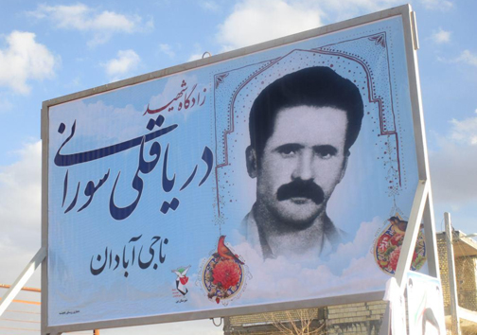

آتش دیوانه وار بر سر و روی شهر فرومی ریخت ، گلوله های پی در پی که خانه ها را ویران می‌ساخت، لحظه ای قطع نمی شد ، نزدیکی شهر به مرز ، همة زمینه ها را برای تجاوز مستمر آماده کرده بود . تنها فاصله شهر با سرزمین تجاوزگر 300 متر بود ، یک رود خروشان و عظیم، با نخلستانهای این سوی و آن سوی ، و با عظیم ترین شریان اقتصاد ملی یک کشور بزرگ ، و به همین دلیل مورد طمع کامل ، ارزش آن را داشت تا دشمن برای تصرفش از همه قدرت استفاده کند ، نفت ، پالایشگاه و یک جزیره بزرگ ، همه بر اهمیت آن می افزود . و اینک که خرمشهر ، با خنجری از پشت ، سقوط کرده بود از دید دشمن بسیار به جامی نمود تا برای تصرف دومین شهر بزرگ “ آبادان “ برنامه ریزی سریع صورت گیرد .
سلاح ، مهمات ، تانک ، توپ ، خمپاره ، هواپیما ، موشک و همه چیز وهمه چیز آماده بود ، با اینهمه، قدرت بلعیدن آبادان از خوردن یک لیوان آب ساده تر بود و آن روز صبح در ستاد فرماندهی عملیات خرمشهر، فرماندهی عراقی نشسته بودند تا طرح کامل خود را بررسی کنند .
سرلشکر “ جبار” ،فرمانده عملیات در حالیکه با غرور بر کلت خود دست گذارده بود با « قلم نقشه نشان» ، بر روی نقشه عملیاتی مناطق مختلف را نشان می داد .
اینجا ... جاده الاحواز ( اهواز ) است ، این جاده معشور ( ماهشهر ) و اینهم رود کارون ما به سادگی تمامی این محل را خواهیم رفت از دارخوین تا فیاضیه ، خط حمله ما بسیار دقیق و پیچیده است ، ارتش آزادیبخش عربستان ، از دروازة شرقی امت عربی نفوذ خواهند کرد ، ما با صدها تانک و نفربر ، تا دو روز دیگر عبادان ( آبادان ) را خواهیم گرفت ، قطعاً هیچ گونه مقاومتی در برابر ما نخواهد بود ، هیچکس ، هیچ چیز ، همه چیز داریم و آنها هیچ.
با خنده و تمسخر ادامه داد : یک مشت بچه ، بی آموزش و سلاح چه می توانند بکنند ؟ قطعاً پیروزیم !
فرماندهان عملیاتی با کف زدن های پیاپی ، او را تأیید کردند همه از جا برخاستند و اتاق عملیات را ترک کردند.
آتش بر شهر آبادان همچنان فرومی ریخت ، خمسه خمسه ، این اسمی بود که مردم داده بودند . در کنار شهر و در منطقه ذوالفقاری ، آنجا که اوراقچی ها ماشین ها را باز می کردند ، دهها خمپاره خورده بود شهر از سکنه خالی می شد و بسیاری با ترک خانه و زندگی راه مهاجرت در پیش گرفته بودند ، ترک شهر ی که سالهای جوانی و خاطرات خود را در آن داشتند سخت بود ، اما برخی از ترس جان ، و برخی برای بیماری ... هر کس به هر دلیل اگر وسیله ای بدست می آورد حرکت می کرد . از روی پل ایستگاه 12 و از جاده اهواز یا ماهشهر ، زن و کودک، پیر و جوان ، پیاده و سواره حر کت می کردند/ ماه محرم نزدیک می شد امّا محرم این بار ، محرمی دیگر بود.
عباس ، تصمیم خودش را گرفته بود . پیش خودش فکر می کرد : ... باید رفت ، مقاومت هیچ فایده ای ندارد چه کاری از دست ما ساخته است ، ماندن ، فقط باری بر دوش شهر است ، نه سلاح داریم نه مهمات، چرا بمانیم؟
عباس راننده تریلی بود همسایه اوراقچی شهر ، صبح خروسخوان سحر به در خانه همسایه اش آمد و صدا زد: دریاقلی ! دریاقلی . بعد از لحظاتی درباز شد دریاقلی با دیدن عباس سلام کرد . سالها با هم همسایه بودند و عباس بارها از او قطعات ماشین گرفته بود .
دریاقلی پرسید : چی شده این موقع صبح آمدی؟ کاری داری؟
عباس با دلهره و ترس شروع به صحبت کرد: ... مگه نمی بینی چه خبره؟ تمام شهر پر از آتشه، اونجارو نگاه کن!
و با دست پالایشگاه را نشان داد. دریا قلی چشمهایش را به‌آنسو گرداند آتش و دود سراسرآسمان را فرا گرفته بود.
دریا قلی با تعجب پرسید : خوب که چه؟
ناگهان گلوله خمپاره ای در نزدیکی آنها بر زمین خورد هر دو دراز کشیدند صدای شدید انفجار و گرد و خاک اوضاع را دگرگون کرد چند لحظه بعد هر دو از جا بلند شدند.
عباس گفت : دیدی ! مرد حسابی همینه ، با این وضع دیگه نمی شه موند، باید رفت .
دریا قلی به چشمهای او خیره شد : بریم؟ کجا؟
عباس با فریاد گفت : هیچی ، باید بریم ، اینجا دیگه جای موندن نیست ، دیگه بدبخت شدیم ، نمی شه موند... مگه اوضاع رو نمی بینی ؟ آب و برق قطع شده ، وضع نون خرابه، بسیاری از مردم رفتن ، ما هم که کاری از دستمون بر نمی یاد ، چرا بمونیم ؟هان؟
دریا قلی سرش را خاراند ، چند لحظه ای به فکر رفت
عباس گفت : ... داری عاقل می شی ... من ماشین دارم با تریلی سوار می شیم زن و بچه رو هم می بریم خارج از شهر ،‌به طرف ماهشهر یا اهواز ، بالاخره یک طوری می شه ، هر چه باشد بهتر از اینجاست .
دریا قلی آهی کشید دو دلی و تردید درچشمش دیده می شد در دل با خودش صحبت کرد :
برم ؟ نرم ؟ چی می شه ؟ چه کار از من «او راقچی » بر می یاد ؟ هیچی ؟ ولی اگر برم چی ؟ اینهمه ما تو این شهر بودیم . حالا بذاریم بریم ؟ اونم تو ماه محرم؟ ماه امام حسین ؟
دریا قلی رویش را بر گرداند بعد هم چشمهایش را به زمین دوخت : می بخشید عباس آقا من نمی یام.
عباس داد زد : نمی یای ؟ چرا ؟‌باید بیای باید با هم بریم من نمی ذارم تو اینجا بمونی ... مرد حسابی آخه این کار درسته؟ تو چرا بمونی ؟ هان ؟
دریا قلی گفت : آره.. می مونم .. باید هم که بمونم، درسته من اسلحه ندارم آتش خمپاره و خمسه خمسه هم میاد ، ولی نه ... من باید بمونم ... نمی دونم ولی دلم بهم می گه باید موند...
عباس گفت :‌همه رفتن ... همه هیچ کس تو شهر نمونده فقط تو می خوای بمونی
دریا قلی جواب داد : نه ... همه نرفتن ... درسته یک عده رفتن ولی ... اگر همین پریروز می آمدی نماز جمعه ، جمعیت رو می دیدی ، چه شکوه و عظمتی ، آقای جمی ایستاده بود و داشت صحبت می کرد اسلحه در دست ، پیرمرد لباس رزم هم داشت با صلابت ، جمعیت در نماز جمعه موج میزد ،صدامی‌های نامرد یک لحظه آروم نداشتن ، گلوله مثل باران می ریخت ولی امام جمعه مثل کوه ایستاده بود ، بچه های بسیجی، برادرای سپاه ،نیروهای ارتش ،سربازها ،کارگران شرکت نفت ، مهندسها ، مردم عادی ، همه آمده بودند،
آهی کشید و ادامه داد: از همه مهمتر خواهرهای پرستار ، پرستارای بیمارستان شرکت نفت ، پرستارای بیمارستان طالقانی ، همه بودند، مرد حسابی جداً زشته شهر را خالی کنیم و بریم.
عباس پرسید: آخه چه کاری از دست ما بر می یاد؟ هان ؟ چه کاری ؟
دریا قلی گفت : تو ... می تونی با تریلی بری توی شهر و کار کنی هر چی لازم هست رو ببری یا بیاری .
عباس گفت : ولی مرد حسابی اینکار خطر داره ماشینم از بین میره
دریا قلی خندید : عجب ، یادت رفته پارسال و پیارسال چه سینه زنی هایی داشتی ؟
عباس گفت : چه ربطی داره ؟
دریا قلی گفت : بابا ما آنهمه گفتیم حسین حسین حسین ، حالا روز عاشورا شده باید بریم میدان و خودمون رو نشون بدیم فکر کن کربلاست واسبت را باید برای امام حسین بدهی ؟ با این روحیه ؟ وای بر ما ؟ چی می شه؟
عباس به فکر فرو رفت ، حرکت کرد چند قدم رفت دوباره برگشت دوباره رفت دوباره آمد چند بارتکرار شد، بالاخره در مقابل دریا قلی ایستاد و گفت : راست می گی منهم نمی‌رم ... منهم می مونم ... با هم می مونیم .
دریا قلی دست عباس را گرفت با هم به درون منزل رفتند صدای انفجارهای پی درپی شهر را می لرزاند آفتاب تازه در حال در آمدن بود ، وارد اتاق شدند با هم کنار سفره نشستند چند لقمه نان و پنیر خوردند ، صدای هواپیماها که از بالای سرآنها گذشتند با صدای انفجارات شدید عجین شد، دریا قلی با دست بر پیشانی زد :
خدایا ... باز هم آمدند ... خدایا خودت رحمی کن.
***
سرهنگ احمدی در ستاد عملیاتی آبادان از این سو به آن سو می رفت و به هر کس فرمان می داد ، سرهنگ خسته شده بود و عرق از سر وریش می ریخت ، گرمای شدید هوا ، کمبود امکانات و از همه مهمتر اخبارناراحت کننده ای که هر لحظه به او می رسید ، توانش را تحلیل می برد، اگر ایمان و اعتقادی که به خدا و کمکهای او داشت نبود حتماً از پا افتاده بود غروب آفتاب که فرا رسید تنها روشنائی شهر شعله های آتش پالایشگاه بود که زبانه می کشید تانکرهای عظیم مخزن نفت و بنزین یکی پس از دیگری آتش می گرفت همین صبح امروز بود که با یک بمب هواپیما ، مخزن بزرگ بنزین شعله ور شده بود و سرهنگ که خود در صحنه حضور داشت تلاش و فعالیت شدید بچه های شرکت نفت را دیده بود که چگونه نزدیک می شوند تا شاید آتش را خاموش کنند.
تصویر آن لحظات هر لحظه از جلو چشمش عبور می کرد، کارگرهای شرکت نفت، با ایثار و از خودگذشتگی، و با امکاناتی که برای این روزها آماده نشده بود، خود را به آتش نزدیک می کردند، یکی از آنها حسین بود ، کارگر جوان و پرتلاش ، وقتی دیده بوده از راه دور، ریختن آب فائده ای ندارد، شلنگ آب رابر سر و رویش می ریخت و بعد هم آب را بر روی آتش می افشاند، آتش کم کم شعله کم می کرد که ناگهان ...
سرهنگ با یاد آوری آن لحظه با دست بر پریشانی زد، «طفلکی ... آه» این جمله ای بود که ناخودآگاه بر زبان سرهنگ جاری شد .
ناگهان گلوله دیگری درست در کنار حسین فرود آمده بود و او غرقه در خون بر زمین افتاده بود اما در همان حال هم لوله آب را در دستش می فشرد فقط برای چند لحظه و بعد ... همه چیز تمام شده بود.
سرهنگ بسیار ناراحت بود و الان که به آن لحظات فکر می کرد بشدت متأثر می شد به طرف اتاق اطلاعات عملیات رفت وارد که شد سروان حمیدی سلام نظامی داد کالک عملیاتی بر روی میز پهن شده بود سروان حمیدی شروع به توضیح کرد موقعیت خودی را شرح داد و موقعیت دشمن را، نشانه ای از بهبود وضع دیده نمی شد.
زنگ تلفن صحرائی سروان را به طرف خود خواند ، سروان اجازه خواست و گوشی را برداشت دژبان دم در بود: سلام ،« علیک السلام چه خبر»
بعد هم سروان گفت : « چند لحظه گوشی را نگهدار » رو کرد به سرهنگ و گفت : « جناب سرهنگ دژبان دم در است می گوید دو نفر آمده اند با شما کار دارند، از طرف آقای رئیس جمهور هستند » سرهنگ لبش را به دندان گزید « بگوئید بیایند تو »
سروان این مطلب را گفت و گوشی را گذاشت سرهنگ احمدی از اتاق اطلاعات عملیاتی بیرون آمد و به طرف اتاق خودش رفت پشت میز کارش نشست درپرتو شمع و چراغ گردسوزی نور کمی ایجاد می کرد به مطالعه نامه ها و گزارشات پرداخت ، چند لحظه‌ای نگذشت، صدای دربرخاست
سرهنگ احمدی گفت « بفرمائید »
دو نفر که از تهران آمده بودند، وارد شدند سرهنگ از جا برخاست و با همدیگر دست دادند و سلام و علیک کردند نامه ای را که از طرف فرماندهی کل قوا به همراه داشتند تحویل دادند سرهنگ نامه را باز کرد در نامه ، آقای پرویزی و آقای جمشیدی به عنوان دو نماینده ویژه شخص رئیس جمهور معرفی شده بودند تا اوضاع جنگ را بررسی کنند و آخرین گزارشها را برای او ببرند.
سرهنگ احمدی ، پرویزی را می شناخت اما هر چه در ذهنش بدنبال جمشیدی گشت نتوانست بفهمد که کیست و از کجاست ؟ تعارف کرد و همه دور میز نشستند زنگ زد و سرباز چای آورد سرهنگ معذرت خواست که امکانات کافی وجود ندارد.
صحبت های مختلفی شد سرهنگ پرسید آقای پرویزی ، آقای جمشیدی از کجاهستند ؟ مسئولیتشان در دفتر آقای بنی صدر چیست ؟
پرویزی گفت : ایشان از اعضاء سازمان مجاهدین خلق هستند ، نماینده آن سازمان ، و در زمینه های مختلف نظامی آشنا می باشند ، ایشان بهمراه من آمده اند تا بتوانند در مورد هر کاری که می شود انجام داد گزارش مشترکی تهیه کنیم ، هر چه باشد اینها در زمینه های مختلف نظامی تخصص دارند .
سرهنگ بفکر فرو رفت : « راستی چی می شود ؟ اینها همش سی چهل نفر نیرو درآبادان دارند چه کار می خواهند بکنند؟»
بعد گفت : ببخشید حالا این موقع شب چه کاری از دست ما ساخته است ؟
پرویزی گفت : هر چه سریعتر فرماندهان عملیاتی را خبر کنید تا بیایند و گزارشی از وضعیت بگوئیم ؟
پرویزی گفت : بله ... همه را ... هر چه سریعتر ، این یک ضرورت است
سرهنگ گفت : الان دستور می دهم همه را خبر کنند ، همه دست اندرکاران جنگ را
پرویزی گفت : بله ... هیچکس نباید از قلم بیفتد
سرهنگ سرباز را صدا زد ... سرباز وارد شد و سرهنگ احمدی گفت « همین الان به پیک ها خبربدهید سریعاً به سراغ فرماندهان گردانها ، فرمانده توپخانه ،فرمانده تانک ، برادر عباسی ،برادر جوادی و حاج آقا بروند.
سرباز به سرعت از در خارج شد جمشیدی با دست به پهلوی پرویزی زد، پرویزی با تعجب پرسید : این حاج آقا دیگه کیه؟ اون برادرها چه کاره هستند ؟
سرهنگ احمدی با حالتی خندان گفت : حاج آقا جمی ، امام جمعه شهر ،
پرویزی پوزخندی زد و گفت : مگه میخوای نماز جمعه راه بندازی ؟ آخوند رو چه به این حرفها .
سرهنگ احمدی پاسخ داد : شما تازه رسیدین... نمی دونین، نماز جمعه های این پیرمرد چطور روحیه میده ... زیر بارون گلوله مثل کوه می ایسته ما ازش روحیه می گیریم توی همه کارها هست وقتی در خط مقدم جبهه میاد بچه های جنگ مثل پروانه دورش می گردند.
پرویزی با ناراحتی و خشم گفت : اون دو تا برادرها کی بودند؟
سرهنگ گفت : یکی برادر عباسی ، فرمانده سپاه آبادانه ، اون یکی هم برادر جوادی مسئول جهاده
پرویزی با شدت ناراحتی گفت : جنگ چه ربطی به سپاه داره ؟ اینها تو همه کار دخالت می کنند جهاد سازندگی دیگه چه صیغه ای است ؟ نه ... نه... هیچکدوم از اینها نباید باشند نه سپاه نه جهاد و نه اون آقا ... هیچکدوم.
سرهنگ ناراحت شد انگشتش را به دندان گزید : « نه .. دیگه کار از کار گذشته من آنها را خبر کردم ... الان پیکها در راهند و به آنها می رسند و خبر می دهند تا چند دقیقه دیگر هم خواهند آمد ... شما مجبورید ... اینها در همه حال کمک ما بوده اند ... اگر در زمان های مختلف کمک های این ها نبود ، واقعاً نمی شد کار کرد . الان همه ما با هم هستیم .
جمشیدی آهسته به پرویزی گفت : بگذار بیان ... مهم نیست ... بالاخره یک سری خبرها هم از آنها می گیریم ، بهتره .
پرویزی آرام شد ... چند دقیقه گذشت سکوت کامل بر اتاق حکمفرما شد ... هر کس به فکر فرو رفته بود شعله لرزان شمع در حال پایان بود سرهنگ از جا بلند شد و یک شمع دیگر روشن کرد و مجدداً نشست.
کمتر ازنیمساعت افراد وارد شدند ، سرهنگ کنارمیز بزرگی که چند صندلی داشت نشست و پرویزی و جمشیدی نیز بر روی صندلی ها قرار گرفتند فرمانده توپخانه سلام کرد نشست فرمانده گردان ، فرمانده تانک و فرمانده خمپاره . همه وارد شدند پیرمردی روحانی با عمامه سفید در آستانه در ظاهر شد همه به احترام او از جا بلند شدند پیرمرد سلام کرد و همه با هم جواب دادند پرویزی و جمشیدی با اکراه و ناراحتی نیم خیز شدند پیرمرد لاغر اندام بود و کوتاه قد ، برای آنها تعجب آور بود پیرمرد خندید و با همه دست داد بعد هم بر روی صندلی نشست .
دو سه دقیقه بعد برادر عباسی و برادر جوادی هم وارد شدند سلام کردند.
چند آیه از قرآن خوانده شد و سپس سرهنگ احمدی گفت : غرض از مزاحمت اینکه آقایان پرویزی و جمشیدی از طرف رئیس جمهور آمده اند تا اوضاع آبادان را بررسی کنندو برای فرمانده کل قوا گزارش ببرند واین بود که از کلیه آقایان دعوت کردیم که تشریف بیاورند و هر کدام گزارشی را که دارند بدهند.
فرمانده توپخانه اجازه خواست و گفت : ما جز چند قبضه توپ هیچ چیزی نداریم . تا کنون وعده های فراوانی از سوی تهران بما داده شده است . متأسفانه هیچکس بفکر نیست ، ما الان در بدترین شرایط هستیم هر روز چند گلوله جیره داریم ، سه قبضه توپ درقسمت غربی روبروی خرمشهر ، سه قبضه هم در این سمت شهر ، دیگر هیچ؟
فرمانده تانک گفت : وضع ما از این هم وخیم تر است . کلاً چهار تانک ، بدون هیچ مهمات سرهنگ کهتری فرمانده گردان پیاده با خنده گفت : ولی ما وضعمون از همه بهتره ! سربازهای ما هم تیربار دارند، هم ژ 3، هم یک قبضه تفنگ 106 ، دو سه قبضه هم آر پی چی، جیره غذایی هم بالاخره یک جوری می رسد ... ولی ... خدا کریمه ... ما تا آخرین نفر می جنگیم .
سروان حمیدی گفت : تجهیزات دشمن بسیار قوی است بر اساس اطلاعاتی که به ما رسیده الان برروی رودخانه کارون پل زده اند و در حال عبور هستند تانکها و توپها و همه وسائل .
پرویزی ناراحت شد : این حرفها چیست ؟ چرا بیخود شایعه درست می کنید ؟
برادر عباسی گفت : نه ... آقای پرویزی اینها شایعه نیست من همین الان اخبار تلویزیون بغداد را گرفتم پل های برروی رود را نشان می داد.
پرویزی گفت : اینها همه شایعه است اینها جنگ روانی است شماکه تخصص ندارید دخالت نکنید .
برادر عباسی گفت : البته ما برای دخالت در جنگ بر اساس وظیفه می جنگیم و در این مورد هم شما بهتر است به آقای بنی صدر بگوئید بجای جنگ قدرت در تهران ، سلاح و مهمات برای ما بفرستند.
پرویزی گفت : مسائل تهران بسیار مهم است اما به شما ربط ندارد . شما نباید در امور نظامی دخالت کنید .
آقای جمی که تا این لحظه ساکت بود گفت : ببین دوست عزیز ... ما خدمتگزار این مردمیم ما ایستاده ایم و مردم هم ایستاده اند این برادرهای ارتشی ، این سپاهی ها ، جهادیها، همه هستند شما فقط بگوئید سلاح و مهمات برسانند.
سرهنگ احمدی گفت : بله ... صحیح است ما تنها مشکلمان نرساندن سلاح و مهمات و نیروی کمکی است، ‌سربازیم و وظیفه داریم که از آبادان دفاع کنیم ، البته اینجا دیگر خرمشهرنیست که دوستان ما فریب خوردند و به وعده اینکه بعداً کمک می فرستیم عقب نشینی کردند .‌ما در آبادان بهمراه همه بچه های جنگ می ایستیم ، شما فقط به فرماندهی کل قوا بگویید سلاح، مهمات و افراد بفرستند . من می ترسم امروز و فردا جاده بسته شود و ما هیچ کاری نتوانیم بکنیم .
پرویزی گفت : من صحبتهای شما را یادداشت کردم ولی هر کس باید به وظیفه خودش برسد شما حاج آقا همان سخنرانی خودتان را داشته باشید . شما هم برادرها به کار سپاه برسید . و جنگ را هم شما جناب سرهنگ فرماندهی کنید .
سرهنگ گفت : ما همه با هم برادریم
جلسه تمام شد و افراد از اتاق خارج شدند.
پرویزی رو به سرهنگ احمدی کرد و گفت : البته شما می توانید از نیروهای سازمان مجاهدین خلق استفاده کنید نیروهای ورزیده ای دارند .
سرهنگ گفت : امشب کجا می خوابید ؟
پرویزی گفت : من همینجا می خوابم هر جا که بشود در یک زیرزمین یا پناهگاه که خطر نداشته باشد .
جمشیدی گفت : ولی من باید بروم در شهر قرار ملاقاتی دارم باید که این قرار را انجام دهم من باید به نیروهای سازمان سر بزنم.
سرهنگ گفت : می خواهید شما را برسانیم ؟
جمشیدی گفت : نه ... الان از اعضای سازمان دم درب می آیند با آنها می رویم سرهنگ گفت : کلمه رمز شب را دارید ؟
جمشیدی گفت : بله ... ما می توانیم عبور کنیم .
***
ساعت یک نیمه شب را نشان می داد در پرتو شمع در یکی از منازل آبادان جلسه ای برگزار شده بود سکوت شب تنها با خمپاره ها و گلوله ها می شکست صدای عوعو سگها نیز که در گوشه و کنار حرکت می کردند با صدای افراد جلسه در هم می آمیخت بر دیوارآرم سازمان مجاهدین قرار داشت پنج نفر در نشست شبانه شرکت داشتند جمشیدی بالای جلسه نشسته بود و آهسته شروع به صحبت کرد : «مطلبی که باید به عنوان رهنمود سازمانی برای همه اعضاء مطرح باشد و همه هواداران توجیه شوند این که اولاً چادر تبلیغی باید با شدت ، قاطعیت به پخش اعلامیه های سازمان در زمینه های مختلف اقدام کند و خصوصاً چهره ارتجاع و ضعفهای آن باید برای مردم توضیح داده شود باید برای مردم بگویید که این جنگ را خود مرتجعین راه انداخته اند تا انحصار طلبی کنند.
ثانیاً باید هر نوع که می شود دعوا و نزاعی راه بیندازید و طوری باشد که یکی از بچه های ما زخمی شود این دستور سازمانی است شما باید اقدام کنید بعد هم عکس و تفصیلات آن را به تهران بفرستند ما از طریق چاپ در نشریه با افشاء ارتجاع اقدام می کنیم .
ثالثاً باید مردم را به خروج از شهر تشویق کنید و از همه مهمتر اینکه به مردم بگوئید که خواستهای فراوانی را مطرح کنند هر جاموج خواسته ای از مردم در زمینه رفاهی ، آب ، غذا ، سوخت و امثال آن هست باید موج سواری کنید .
رابعاً : که از همه مهمتر است هر نوع اطلاعاتی که از نیروهای آبادان دارید باید سریعاً با پیک برای ما بفرستید . این بسیاربسیار اهمیت دارد ما اینها را لازم داریم درتحلیل نهائی سازمان مشخص است که در این جنگ ارتجاع می شکند و این به نفع ماست هرچقدر که ما اطلاعات دقیق تری از ضعفهای ارتجاع داشته باشیم بهتر می توانیم برنامه بریزیم و ضربه بزنیم .
خامساً تا می توانید سلاح و مهمات از قسمتهای مختلف جمع کنید و برای ما بفرستید و اگر ممکن نبود که به تهران بفرستید در یک جا انبار کنید.
سادساً و این که بسیار مهمتر است ؟ برتضادهای بین سپاه و ارتش شدیداً کار کنید تا می توانید بین این دو گروه ایجاد تفرقه کنید . تا سپاه شکست نخورد و از بین نرود بازوی نظامی ارتجاع از بین نخواهد رفت .
خوب سئوال ندارید ؟
یکی از حاضران پرسید : ما تاکنون اخبار و اطلاعات زیادی فرستادیم در خرمشهر هم که بودیم همین کار را می کردیم آیا آنها مفید بود ؟
جمشیدی گفت : بله ... بسیار هم مفید بود اخباری که شما برای ما ارسال کردید برای ما و دادن تحلیل به بنی صدر مورد استفاده قرار گرفت . باید از همان نوع بفرستید رهبرسازمان از شما سپاس دارد.
یکی دیگر از حاضران پرسید : این اطلاعات و اخبار فایده دیگری نیز دارد ؟ یا خیر ؟
جمشیدی با تشر گفت: این دیگر به شما مربوط نیست این یک دستور سازمانی است ما می دانیم که با اطلاعات واصله چه کنیم و به چه کسانی بدهیم یا چطور تحلیل کنیم .
نفر سوم گفت : برخی هواداران نسبت به این گونه جمع آوری اخبار مسئله دار شده اند می‌گویند اگر قرار است ما با دشمن بجنگیم چرا اخبار نیروهای ایران را جمع کنیم و بدهیم همین امروز صبح یکی از بچه ها با دعوا می گفت مگر ما جاسوسیم که اخبار محل استقرار توپخانه خود را جمع کنیم و بدهیم ؟
جمشیدی گفت : خوب کار توجیهی کنید به آنها بگوئید که ما می خواهیم به دشمن حمله کنیم و به عراقیها ضربه بزنیم لذا نیازمند اطلاعات دقیق هستیم .
نفر سوم گفت : اتفاقاً همین را من گفتم ولی آن هوادار گفت : کسیکه می خواهد به دشمن حمله کند اطلاعات آن طرف را می آورد شما که به ما همیشه مأموریت جمع آوری اطلاعات از نیروهای ایران را می دهید این که با شعارهای سازمان در مبارزه با عراق جور در نمی آید.
جمشیدی گفت : حذفش کنید . اینجور افراد بدرد نمی خورند مسائل خصلتی دارند .
اولی پاسخ داد : همین کار را کردیم و امروز بین او و ما قطع ارتباط شد . ولی کار که به همین‌جا خاتمه نمی یابد ما هر روز مسیر اصلی شهر پوسترو تراکت پخش می کنیم ولی کسی اصلاً گوشش بدکهار نیست.
جمشیدی گفت : اطلاعاتی که شما بفرستید و اقداماتی که ما می کنیم ضربه اساسی را به ارتجاع خواهد زد و مردم علیه ارتجاع می شورند و این جنگ ضربه نهائی را به ارتجاع خواهد زد .
دومی گفت : ولی من می ترسم این روزها بساط مار ا جمع کنند، حسابی کلافه شده ایم .
جمشیدی گفت : ما چند روز است با فرماندهی کل قوا آقای بنی صدر هماهنگ کرده ایم و این مطالب را به عنوان انحصار طلبی ارتجاع پیگیری می کنیم شما محکم باشید هیچ کاری نمی توانند بکنند.
سر و صدای سگهائی که در کوچه پارس می کردند در جلسه پیچیده . صدای اتومبیلی که از خیابان گذشت سکوت را بر جلسه حکمفرما کرد ، جمشیدی با انگشت بر روی بینی اش گذارد و اشاره کرد شمع را فوت کردند و خاموش شد همه همانجا دراز کشدیند و خوابیدند.
***

صبح در شهر جنب و‌جوش جدیدی بر پا بود، اخبار ناراحت کننده‌ای که به مردم می‌رسید افراد را مضطرب می‌کرد بسیاری از شهر خارج شده بودند و باقیمانده نیز هر کس به چیزی می‌اندیشید مساجد شهر پر تحرک و پرنشاط، فعالیت داشت بچه‌های بسیجی که در مسجد تا صبح بیدار مانده بودند واز شهر حراست می‌کردند آخرین خبرها را بررسی می‌کردند.
حمید فرمانده پایگاه بسیج مسجد شدیداً ناراحت بود سلاح و مهماتی که در مسجد داشتند بسیار کم بود، بچه‌ها خسته بودند، با خودش فکر می‌کرد “ اگر راست باشد؟ چه خواهد شد؟” راستی از پل گذشته‌اند؟ الان جاده اهواز را گرفته‌اند؟ مردم چه می‌شوند؟ هیچکس به فکر نیست همه چیز در حال از دست رفتن است، آبادان هم به سرنوشت خرمشهر دچار می‌شود، آقای بنی‌صدر که بفکر ما نیست، نه اسلحه می‌فرستد، نه هم اجازه می‌دهد بخوبی در جنگ شرکت کنیم، بحث‌های الکی در تهران ... ولی چه باید کرد؟ خدایا ... خدایا و ناگهان فریاد زد “خدایا رحم‌کن” ... بچه‌ها که در گوشه و کنار مسجد هر کدام کاری می‌کردند سریعاً دور او را گرفتند. علی، دانش‌آموز سال دوم دبیرستان که از اول جنگ یک “برنو” پیدا کرده بود و جنگیده بود به حمید گفت؛ “چه شده؟بله؟”
حمید به فکر فرو رفت چه پاسخی بدهد که بچه‌ها روحیه خود را نبازند، او هیمن حالا از سپاه آمده بود و آخرین خبرها را گرفته بود آیا حقیقت را بگوید؟ یا نه ... چه کار کند.
اکبر کارگر میکانیکی که یک ماه تمام در خرمشهر جنگیده بود پرسید : خوب چی شده چرا جواب نمی‌دهی؟
حمید گفت : “والله” راستش اوضاع خیلی وخیمه، نمیخواستم مطالب روبگم اما مشکل بسیار است اگر ما دیر بجنبیم آبادان هم سقوط می‌کند من حقایق رو می‌گم هر کس هر طور می‌خواد اقدام کند، دشمن روی کارون پل زده از دارخوین و از فیاضیه، تانکهایش عبور کرده‌اند بسرعت پیش آمده‌اند به کنار جاده اهواز رسیده‌اند بسیاری از مردم را کشته‌اند وعده زیادی را هم باسارت برد‌ه‌اند.
چند لحظه مکث کرد آب دهانش را فروبرد نفس بلندی کشید اکبر با ناراحتی کفت : خوب بعدش چی؟
حمید گفت : “بعدش ... اومدن جلوتر از چند محور دارند به شهر نزدیک می‌شوند تنها راه باقیمانده برای شهر جاده ماهشهر است. اگر جاده ماهشهر هم بدست آنها بیفتد همه چیز تمام می‌شود ماهم که از کمکهای تهران مأیوسیم، آقای بنی‌صدر اصلا عین خیالش نیست، یک مشت منافق رو آورده در شهرها واغتشاش می‌کنه، و بجای فرستادن مهمات واسلحه، سخنرانی تحویل مردم میده. تازگی قیافه هخامنشیان را گرفته، می‌گه ... “ ما باید به عراقیها کلک بزنیم بگذاریم بیایند داخل بعد هم که زمینها را گرفتند با بمباران همشون را از بین ببریم”... خودشو مغز کل جهان می‌داند ولی قدر... نمی‌فهمه، اصلا جنگ رو با فیلم جنگی قاطی کرده!
اکبر گفت : نامردها تو خرمشهر به ما کلک زدند به ما عقب نشینی دادند. گفتند با بمباران دشمن‌ رو از بین می‌بریم. حالا خرمشهر رفته، آبادان هم همینطور می‌شه؟
حمید گفت : ولی نه ... ما تو آبادان می‌مونیم. حتی اگر شده با دست خالی می‌جنگیم اما نمی‌ذاریم آبادان سقوط کنه، اولین تانک دشمن که خواست وارد آبادان بشه از روی جنازه آخرین نفر ما رد می‌شه... ولی، اجباری نیست، هر کس می‌خواد بمونه، هر کس می‌خواد بره ... هنوز راه ماهشهر بازه. می‌شه رفت ... فقط آدمهای داوطلب باید بمونند، حالا هم هر کس بخواد بره ماکاری نداریم.
جواد کوچیکه که 15 سال سنش بود بچه با هوش و درس خوان مدرسه امام خمینی‌آبادان در حالیکه یک شیشه کوکتل مولوتف دستش گرفته بود وآنرا به حمید نشان می‌داد با خشم و ناراحتی فریاد زد : «نه ... ما نمی‌ریم ما همینجا می‌مونیم اینجا کربلاست، امروز هم عاشورا است یزید هم مشخصه، نامردیه که ما بریم ... نه، ما مرد جنگیم بگذار هر چه می‌خواهد پیش بیاید ولی ... آدم پیش امام حسین شرمنده نشه ... اینجا مملکت امام زمونه، گور پدر اونها که تو جنگ قدرت هستند، ما تکلیف خودمون را عمل می‌کنیم»
علی گفت : «راست می‌گه از همین حالا خودمون را آماده می‌کنیم برای لحظات سخت‌تر، و باید هم که بمونیم من دیروز خدمت حاج آقا جمی بودم، پیر مردانگار نه انکار که جنگه، مثل کوه مقاوم بود، درست همون موقع کنار خونه‌‌اش یک بمب هواپیما خورد گردوخاک تمام خونه رو گرفت ولی خم به ابرو نیاورد بلند شد وبا هم رفتیم مرکز مخابرات تلفن رو برداشت دفتر امام رو گرفت و شروع به صحبت کرد تنها درخواستش این بود که سلاح و مهمات برسه، نمیدونم از اونطرف چی‌گفتند ولی آقای جمی می‌گفت؛ آره می‌دنم اینها نمی‌ذارن سلاح برسه ولی بالاخره یک جوری خود امام دخالت کنند والا آبادان سقوط می‌‌کنه. دیگر کاری هم نمی‌شه کرد.
حمید نگاهی به چهره بچه‌ها کرد. هیچکدام کمترین تردیدی نداشتند. گفت : خوب، الحمدلله همه همونطور هستند که فکر می‌کردم و از همین حالا هرچه می‌تونید سلاح و مهمات و کوکتل و نارنجک دستی وسه راهی درست کنید تمام رو ببرید پشت بام مسجد، حاج آقا حسینی امام جماعتمون هم تا ظهر بر‌می‌گردد، رفته خط خرمشهر، نزدیک پل، فعلا باید به آینده فکر کرد، تا امام هست، دلمون گرمه، امام گفته به صدام سیلی میزنیم که از جاش بلند نشه، حتماً می‌زنیم بی برو برگرد، حالا چند روز اونها بخندند ولی نوبت‌ما هم میرسه.
بعد رو کرد به اکبر : اکبر قا برو سریعا طرف سپاه، ببین اگر کاری دارند سریع به ما خبر بده، کار تو پیکه، فقط باید بری و خبر بیاری.
اکبر گفت : چشم و از در مسجد بیرون رفت سوار دوچرخه‌اش شد و حرکت کرد سر پیچ کوچه به خیابان اصلی پیچید هر کدام از بچه‌ها نبال کار خودشان رفتند حمید هم بر روی کاغذ نقشه منطقه را کشید و برای هر یک از بسیجی‌ها مسئولیتی مشخص کرد.
***

اکبر به ایستگاه سه رسید صدای بلندگوی چادری که درکنار خیابان قرار داشت توجهش را جلب کرد هر روز از کنار این چادر رد می‌شد سرودهای مجاهدین خلق از بلندگو پخش می‌شد آرمهای سازمان در و دیوار اطراف چادر را پر کرده بود دو سه تا دختر و هفت هشت تا پسر در حال کار بودند کنار چادر سنگری درست کرده بودند یک دختر و پسر با ژست قهرمانانه هر کدام کلاشینکوفی در دست داشتند و نگهبانی می‌دادند نشریات و جزوات سازمان مجاهدین در داخل چادر انباشته بود در کنار چادر چند نان تافتون گذارده بودند بر روی‌ هر کدام آرم سازمان نقش بسته بود، نانها را به مردم رهگذر می‌دادند و همراه هر نان یک اعلامیه، اکبر کنجکاو شد بطرف چادر رفت وقتی نان به او تعارف کردند نگرفت کفت : سیرم ولی از اعلامیه‌ها و جزوه‌ها گرفت تیتریکی از اعلامیه‌ها تکانش داد : ارتجاع در جنگ انحصار طلبی می‌‌کند.
اکبر از مسئول چادر پرسید : می‌بخشید برادر این انحصار طلبی چیه؟
مسئول چادر گفت : اونها نمی‌گذارند ما فعالیت کنیم جلوی کارهای ما را می‌گیرند.
اکبر گفت : خوب شما که الان اینجا هستید هر کاری هم که بخواهید می‌تونید بکنید چرا الکی حرف می‌زنید.
در همین حال یک کامیون نظامی رسید سرباز راننده کنار چادر توقف کرد فرمانده سرش را از پنچره بیرون کرد : می‌بخشید آقا ایستگاه 12 از کدام طرفه.
مسئول چادر تعارف کرد : بفرمائید پایین، گلوئی تازه کنید و فوراً چشمک زد و دختر و پسرهای داخل چادر به دور کامیون ریختند.
فرمانده گفت : نه متشکرم ... ما باید بریم سریعتر برسونیم خودمون رو والا دشمن وارد شهر می‌شه
هر کدام از دخترها و پسرها یکی از سربازها و کماندوها را به حرف گرفت : کجا می‌رین ... برای کی می‌خواین خودتون رو تلف کنین ... الان ارتجاع در شهرها در حال انصار طلبی است.
شما از بین میروید تا ...
یکی از کماندوها گفت : برو بابا دلت خوشه ... ما حتی اگر مثل شما نامسلمان هم باشیم میهن این حرفها سرش نمی‌شه باید رفت و جنگید ... خدا رو شکر که مسلمانیم و برای اسلام می‌جنگیم، شما هم بساطتون رو جمع کنید.
یکی از پسرها که توقع این جواب رو نداشت بالبخند گفت :
حالا شما این اعلامیه‌ها را رو بگیرید بخونید خودتون متوجه می‌شید.
بسرعت چندین اعلامیه در داخل کامیون پخش شد کماندوها خندیدند و شروع به خواندن اعلامیه‌ها کردند بعد هم مچاله کردند و وسط خیابان انداختند.
اکبر آدرس ایستگاه 12 را به فرمانده داد کامیون حرکت کرد اکبر هم یک مشت اعلامیه گرفت و به طرف سپاه حرکت کرد.
نزدیک ورزشگاه که رسید باران خمپاره شروع شد، جلوی او و پشت سرش پر شد از گلوله‌ها، ولی اکبر به راهش ادامه داد اعلامیه‌ها را به داخل پیراهنش گذاشت وبه سرعت دوچرخه افزود زوزه ترکش‌ها از کنار سرش گذشت ولی اصلا تردید نکرد خودش را به سپاه رساند اجازه گرفت و وارد شد به سراغ فرمانده سپاه رفت.
اعلامیه‌ها را تحویل داد و با ناراحتی گفت : اینها رو سر خیابان پخش می‌کردند هر کس می‌آمد بره یک جوری دلش روخالی می‌کردند فرمانده پرسیده : کی هارو می‌گی؟ هان؟
اکبر گفت : منافق ها ... همین‌‌ها که اسمشون رو گذاشتن مجاهد خلق ... نامردها فقط کارشون اینه که افراد رو نسبت به مقاومت مردد کنن.
بعد هم قصه برخوردهای آنها را با کماندوها را تعریف کرد.
فرمانده سپاه گفت : بله ما درجریان کارهاشون هستیم. انشاء‌الله امروز و فردا تصمیم اساسی می‌گیریم قبل از اینکه خیانت‌های آنها و جاسوسی هاشون آبادان را سقوط بده ... کارشون روتمام می‌کنیم.
اکبر گفت : من از مسجد اومدم پیک مسجد هستم اگر کاری هست به ما بفرمائید.
فرمانده سپاه گفت : هر چند نفر که می‌تونید آماده کنید بفرستید یا به طرف فیاضیه یا ایستگاه 12 با هر جا که می‌شه اونجا باید جنگید دشمن دارد وارد می‌شود.
سوار دوچرخه شد و بسرعت پا زد از سپاه بیرون آمد و بطرف مسجد رفت.
***

فرمانده سپاه پرونده ای را برداشت و بطرف دادسرای انقلاب اسلامی حرکت کرد فاصله بین آنها بسیار کوتاه بود چند گلوله توپ که وسط محوطه سپاه افتاد صدای شدید انفجار ایجاد کرد برادرعباسی مصمم حرکت کرد به دادسرا رسید از پله ها بالا رفت . دادستان انقلاب اسلامی آبادان پشت میز کارش نشسته بود و در حال مطالعه پرونده بود ناگهان هواپیماهای دشمن بر روی شهر ظاهر شدند بمباران شدید مناطق مسکونی و پالایشگاه در لحظه ای آغاز شد ، چهره شهر غم زده بود . دود غلیظ «تانک فارم» سراسر آسمان را فرا گرفته بود و نور خورشید به سختی به زمین می‌رسید آمبولانس ها به سرعت در حال رفت و آمد بودند آتشنشانی شهر نیز فعال بود همه در تلاش و تکاپو بودند برادر عباسی از پنجره که نگاه کرد یکی از بچه های چادر مجاهدین را دید که با دوربین عکاسی در حال گرفتن عکس از ویرانیهاست ، او می دانست که این عکسها را فقط برای ارسال به سازمان می خواهند تا در نشریه چاپ کنند و به عنوان اسناد علیه مقاومت ملت و دولت بکار بگیرند .
به دادستان انقلاب اسلامی اشاره کرد و با دست او را نشان داد دادستان هم با خنده گفت : من در جریان کارهای این ها هستم ولی چه باید کرد ؟
برادر عباسی گفت : من این پرونده را آورده ام ، تمامی کارهای آنها در این پرونده درج شده ، از اسلحه دزدی، شایعه پراکنی ،تضعیف روحیه و از همه مهمتر جمع آوری اطلاعات نیروهای خودی برای ارسال به سازمان .
دادستان گفت : من هم این ها را شنیده ام . شما آخرین خبرهائی که دارید چیست ؟
برادر عباسی گفت : دیروز یکی از هواداران اینها دعوایش شده بود و به سپاه آمد کلیه کارهای آنها گفت در این پرونده درج است ، الان اسامی همه آنها را دارم دادستان گفت : ولی ما باید با دقت عمل کنیم دیشب نماینده بنی صدر با یکی از اعضای اینها آمده بودند ، حالا نمی شود کاری کرد .
برادر عباسی خندید : نه ... اونها اول صبح رفتند فکر کردی آمده بودند بجنگند ؟ نه ... همون اول صبح با هم رفتند، ضمناً ، نماینده سازمان دیشب رو هم جلسه داشت اینهم صورت جلسه صحبتهای دیشبه، شما نگاه کنین.
دادستان انقلاب به ورقه ای که فرمانده سپاه از داخل پوشه نشان می داد نگاه کرد ، گزارش کامل صحبت های جمشیدی در پرونده بود پرسید : اینها رو چطوری بدست آوردید ؟
فرمانده سپاه گفت: یکی دیگر از بچه هاشون همین امروز صبح بریده بود ، آمد سراغ ما ، و گفت از جاسوسی بدش می یاد تا حالا فکر می کرد ، برای خدا و خلق داره کار می کند ولی حالا فهمیده که نه ، او می گفت اینها اطلاعات رو از طریق سفارتخانه های تهران به عراق می رسونن الیته تحلیل خودش بود ، ولی واقعاً‌ این اطلاعات به جز همین هیچ استفاده دیگری نداره ، ما باید کار رو تموم کنیم ، اینها الان تعداد همه نیروهای مارو به دشمن میدن .
دادستان از جا بلند شد : درسته ... ما کار رو تموم می کنیم . همین الان ، هر چه باداباد ، ما نمی ذاریم یک مشت نامرد جاسوس در شهر خرابکاری کنند من حکم می دم شما هم عمل کنیم فقط باید تا آخرین نفرشون دستگیر شن . هیچکس فرار نکند.
دادستان برروی کاغذ حکم دستگیری منافقین را نوشت و به فرمانده سپاه داد برادر عباسی بسرعت بیرون آمده به طرف سپاه رفت .
***

شهر در زیر باران گلوله ها همچنان می سوخت نخلهای بلند و سر به آسمان ساییده یکی پس از دیگری بر روی زمین می افتادند آتش در خانه های مردم گرفته بود و جلسه های پیاپی مسئولین شهر و نامه های و تلکس ها به تهران و پیغامهای سپاه و ارتش در گوش فرمانده کل قوا هیچ تأثیری نداشت تصمیم به خروج زن و بچه ها از شهر یک تصمیم جدی بود تمامی امکانات بسیج شده بود تا افراد ناتوان و مریض از شهر بیرون بروند برخی زنها اصلاً حاضر نبودند خصوصاً پرستاران بیمارستان شرکت نفت و بیمارستان طالقانی هر چه اصرار کردند کسی حاضر نشد بیرون برود در جاده اهواز آبادان ماشین های عبوری که خبر از بسته شدن راه نداشتند به دام عراقیها افتاده بودند بسیاری از ماشینها سوخته بود و مردم عادی اسیر شده بودند در شهر نیز خانه ها یکی پس از دیگری ویران می شد.
در سپاه جلسه ای تشکیل شد و فرماندهان شهر آخرین اخبار و اطلاعات را بررسی کردند برادر عباسی حکم دادستان انقلاب را نشان داد و با برادرها بررسی کردند قرار شد درست هنگام ظهر طی یک عملیات ضربتی کلیه افراد منافق دستگیر شوند.
هر یک از مسئولین به دنبال کاری که به او محول شده بود . رفت .ساعت 30/11 چند اکیپ مشخص حرکت کردند اولین نقطه چادر تبلیغی بود بلافاصله کلیه افراد خلع سلاح شدند و با دستهای بسته به زندان تحویل گردیدند . اکیپ کوی طالقانی نیز خانه امن آنها را گرفت چندین قبضه سلاح و بسیاری مهمات، و اسناد درون گروهی ، در همه جای شهر بسرعت کار انجام شد کمتر از یکساعت کلیه منافقین دستگیر شدند شهر از وجود آنها پاکسازی شد. درگیریهای داخل شهر فروکش کرد .
***

کنار ذوالفقاری در میان ماشین قراضه ها ،روی پیت حلبی ، دریا قلی در حالیکه آچار و پیچ گوشتی در دست داشت نشسته بود و مشغول اوراق کردن ماشین آمریکائی شورلت بود . ماشین دیگر بدرد نمی خورد و فقط شاید لوازم یدکی اش برای کاری مفید بود . آخرین قطعات را باز می کرد و ماشین متلاشی شده بود که ناگهان دهها گلوله موشک کاتیوشا دور و برش بر زمین ریخت.
تا امروز چنین چیزی ندیده بود وقتی به جهت آمدن موشکها نگاه کرد ناگهان ترسید : آه ... خدایا از طرف شمال آبادان ؟ اینها از کجا شلیک شده؟
خودش را دلداری داد: نه طوری نیست حتماً نیروهای خودی هستند که مهمات و اسلحه براشون رسیده حالا می خوان عراق رو بزنند اشتباهی اینجا ریخته؟!
ولی قانع نشد: نه ... این کار عراقیهاست ولی چرا از طرف شمال آبادان؟
به یاد دیروز افتاد عصری که به عباس گفته بود همه زن و بچه های محل رو جمع کن ببر ماهشهر عباس هم فوراً تریلی را آماده کرده بود و هر چه می شد زن و بچه و پیرمرد و پیر زن را سوار کرده بود و از ایستگاه هفت روی جاده ماهشهر رفته بود و دریا قلی تا همانجا او را بدرقه کرده بود .
حالا پیش خودش فکر کرد: خدا کنه برو بچه ها سالم رسیده باشند ولی قرار بور که تا همین الان عباس برگرده اما چرا نیامده؟ خدا بخیربگذرونه.
ساعت 4 بعد از ظهر بود که صدای بوق تریلی عباس او را به خود آورد دریا قلی شدیداً خوشحال شد خستگی را فراموش کرد بطرف عباس دوید، عباس ازتریلی پیاده شد
-سلام دریا قلی
دریا قلی جواب داد – سلام عباس ، حالت چطوره ؟
عباس گفت – خوبم ... خیلی خوبم
دریا قلی با ناراحتی پرسید – چه خبر ؟ چی شده ؟ هان ؟ بچه ها چی شدن
عباس با خوشحالی گفت – الحمدالله هم رو سالم رسوندم ماهشهر- ولی یک خبربهتر برات دارم ... فکر می کنم خیلی خوشحال بشی
دریا قلی با دست پاچگی پرسید : چی ... چه خبر؟ هان ... من دلواپس شدم ، از صبح تا حالا منتظر تو بودم نیومدی مرد ... آخه فکر نکردی من چقدر دلشوره دارم
عباس خندید ، قهقه زد با دست بر پشت دریا قلی زد با همدیگر حرکت کردند : ای بابا ... کار پیش اومد انجام دادم
دریا قلی به تلخی خندید: حتماً پول خوبی هم گیرت اومد ... نه،؟
عباس با خنده گفت: پول ؟ پول ؟ نه ... ولی
دریا قلی گفت : ولی چی ؟ نصف عمرم کردی د بگو مرد
عباس گفت : یک تریلی اسلحه و مهمات آوردم ، حاج آقا خامنه‌ای رفته پیش امام از امام خواسته دستور بدن که کاری انجام بشه ، ایشون هم دستور داده، اسلحه زیادی آمده ماهشهر ، من که رسیدم بر و بچه های بسیجی آمدن سراغم ... رفتم یک تریلی کامل اسلحه زدم پر کردم بیش از ظرفیت تا می شد مهمات چیدم پشت کمرشکن ... دریا قلی پرسید : راستی می گی ؟ نه ؟
عباس گفت : آره به جان تو ... اسلحه های زیادی بود ولی حیف که فقط یک ماشین داشتم .
دریاقلی با خوشحالی گفت : خدا رو شکر ... باز م مگه روحانیت بفکر باشد و الا این یارو که فقط سخنرانی تحویل مردم می ده.
با هم نشستند و دریا قلی داخل کتری آب جوش که برروی چراغ گذارده بود مقداری چای ریخت چند دقیقه بعد چای آماده شد ریختند و شروع به خوردن کردند دریاقلی از دور دست دوچرخه سواری را دید که به طرف آنها می آید با دست اشاره کرد و عباس هم او را دید .
دریا قلی گفت : این کیه ؟ خیلی سریع داره می یاد؟ حتماً کاری داره
دوچرخه سوار نزدیک شد نفس نفس میزد ترمز کرد وپیاده شد
-سلام دریا قلی
دریا قلی گفت : سلام اکبر مکانیک ... حالت چطوره ... چه خبر ؟
اکبر گفت : هیچی الحمدالله خوبم
دریا قلی گفت ... بشین یه چای با هم بخوریم
اکبر گفت : نه ... خیلی اوضاع درهم بر همه . دنبال یک راننده میگردم که بتونه اتوبوس ببره
عباس در حالیکه دستش را به سینه گذارده بود گفت : نوکرت آقا عباس . راننده پایه یک ... هر کاری باشه حاضرم .
اکبر گفت : جدی می گی ؟ آره ؟
دریا قلی گفت : مرد حسابی دست کم گرفتی... آقا عباس راننده تریلی یه ... ( و با دست به تریلی اشاره کرد ) همین امروز هم اسلحه آورده...
اکبر گفت : جدی ؟ دیدم تو ستاد عملیات اسلحه اومده بود ... شما آوردین ؟
عباس گفت : آره نوکرتم ... من آوردم بازم حاضرم .
اکبر با تعجب گفت : خیلی عجبیه ... شانس آوردی اگر یک گلوله می خورد به ماشین پودر می شدی آنهمه گلوله آرپی جی که بار کردی ... آه ... خدای من ... خیلی مردی .
عباس گفت : حالا وقت این حرفها نیست ... ما چه کاری از دستمون بر می یاد.
اکبر گفت هیچی همین حالا سوار ترک دوچرخه من شو تا بریم تو راه برات تعریف می کنم.
عباس با دریا قلی خداحافظی کرد سوار ترک دوچرخه شد اکبر رکاب زده و در جاده بطرف شهرحرکت کردند.
اکبر شروع به تعریف کرد : والله راستش اوضاع خیلی خراب شده ... جاده اهواز بدست دشمن افتاده امروز فردا ممکنه جاده ماهشهر رو ببندند بچه ها در جاده اهواز درگیرند راههای پل ایستگاه 12 و همه راهها بسته شده فقط کم و بیش مقاومت میشه آخرین تصمیم این شده که کلیه زنها بیرون برند.شهردر حال سقوطه ... حالا شرکت نفت یک اتوبوس آماده کرده خواهرهای پرستار باید برن.. یک راننده می خواستن اومدم سراغ دریا قلی ... هر چی باشد آدمها رو می شناسه . خوب الحمد الله شمارو پیدا کردم .
عباس گفت : باشد ... همشون رو بیرون می برم خدا خودش کمک کنه انشاء الله موفق می شم.
اکبر گفت : ولی این خیلی مشکله خدا کند تا اون موقع جاده ماهشهر باز بمونه
عباس گفت : داداشت همه رو سالم میرسونه... به امید خدا... تازه هر چی او بخواد همون درسته
به بیمارستان شرکت نفت رسیدند ، اتوبوس آماده بود ، خواهرهای پرستار گریه می کردند خواهرها حاضر به ترک آبادان نبودند،
خواهر رضائی گفت : ما کجا بریم... آخه این کار درست نیست برادرامون مجروح می شن بعد ما حتی از نگهداری شون هم خودداری کنیم ؟–
هق ، هق گریه خواهر رحیمی بلند بود : نه... نه... من نمی رم... من باید بمونم ... باید بمونم
یکی از مسئولین شهر با مسئول بیمارستان شروع به توجیه کردند: شما باید برید .. درسته کار شما مقدسه هدف شما مقدسه ولی اگر الان نرید ... خدا می دونه چی می شه ، شهر نزدیک اشغال بشه... این درست نیست که شما باشید خواهش می کنیم شما رو بخدا یک ساعته غروب بیشتر نمونده تا شب نشده شهر رو ترک کنید .
با اصرار فراوان، یکی یکی خواهر ها سوار شدند، اکبر مکانیک عباس آقا رو معرفی کرد عباس آقا پشت فرمان اتوبوس نشست ، اتوبوس پر شده بود از خواهر ها ، داخل اتوبوس عزا خانه شده‌بود ، همه گریه می کردند با حسرت به در و دیوار شهر نگاه می کردند عباس آقا اتوبوس را روشن کرد دنده را جا زد و حرکت کرد . فریاد زد : برای سلامتی همه رزمنده های اسلام صلوات و خواهرها همه با هم صلوات فرستادند. از در بیمارستان بیرون آ‚د از میدان جلوی در گذشت فاصله بیمارستان با عراقیها فقط اروندرود بود ورگبار مسلسلها از کنار اتوبوس گذشت یکی از آنها به آینه کنار دست خورد ولی عباس گاز داد و بسرعت رد شد از پیچ میدان گذشت وارد خایابان های اصلی شد به ایستگاه سه رسید . از آنجا هم رد شد . از ایستگاه هفت بطرف پل پیچید دژبان دم پل برگه عبور خواست برگه را تحویل داد حرکت کرد .روی جاده ماهشهر افتاد . دو کیلومتر بیشتر نرفته بود که ... خدایا ... چه خبر شده است باران گلوله ها بر سر و روی ماشین بارید عباس گاز ماشین را تا آخر فشار داد به « ایران گاز » رسید از « ایران گاز » رد شد ناگهان نالید: آه خدای من چرخ جلو پنچر شد ... اینها دیگه کی هستند ؟ لباسهاشون مثل عراقیهاست ؟ نکنه خودشون باشند باز هم با چرخ پنچر شده حرکت کرد اما چند لحظه بعد گلوله قناصه عراقیها در پیشانی او خورد اتوبوس به چپ و راست پیچید به کنار جاده آمد چپ شد و افتاد صدای ضجه و ناله خواهرها بلند شد رگبار گلوله تیر بار، ماشین را سوراخ سوراخ کرد چند خواهر گلوله خوردند و زخمی در آغوش بقیه افتادند.
عراقیها کم کم نزدیک شدند چند ماشین سوارٍی دیگر هم کنار اتوبوس افتاده بود فرمانده عراقیها با دیدن زنها دستور داد همه را اسیر کنند زخمی ها را با تیر خلاص راحت کردند ولی بقیه را سوار بر کامیون ایفا حرکت دادند.
شب فرا رسید جسد عباس و خواهرهای پرستار در کنار عده زیادی زن و بچه دیگر که کشته شده بودند بر روی زمین ریخته بود عراقیها اتوبوس را آتش زدند در شعله لرزان آتش صورت شهدا را سرخ تر از همیشه کرده بود، همه رنگ گل گرفته بود ، فضا بوی باروت و خون می داد.
***

اطلاعیه های سر فرماندهی ارتش عراق توسط خبر گزاریها در سراسر دنیا پخش می شد ، جشن پیروزی عراقیها مخصوص به آنها نبود همه جا جشن بود و شادی ، صحنه های جنگ و پیشروری عراقیها که نشان داده می شد و در هر کجای جهان دل کاخ نشینان را شاد می کرد. فیلمهای جنگی از کشته ها و اسیران توسط خبر گزاریها مخابره می شد و همه سازمانهای بین المللی را سکوت سنگین تایید فرا گرفته بود وقتی سر فرماندهی عراق اعلام کرد « رزمندگان عراقی به رودخانه بهمنشیر رسیدند» و آبادان در حال سقوط است « کویتی ها ، سعودی ها ، انگلیسی ها ، آمریکائی ها ، شوروی ها و حتی رئیس سازمان ملل جشن گرفتند، همه نفس راحت کشیدند: « کار یک مشت اخلال گر که در برابر منافع ما ایستاده اند ، تمام شد» ، این جمله ای بود که در ذهن تمامی آنها مرور شد . هیئت های ریز و درشت صلح به ایران آمده بودند تا به مسئولین ایرانی صلح را تحمیل کنند . حتی با امام ملاقات کرده بودند ، امام گفته بود :« نه، تا زمانیکه اینها در خاک ما هستند ، صلح معنی ندارد . اینها دنبال فر صت هستند »
آنها مأیوس از توطئه، برگشته بودند ، جنگ در کنار دروازه های آبادان و اهواز و سوسنگرد با شدت ادامه داشت ، نخلستانهای کنار بهمنشیر در آتش می سوخت . اما دل هیچکس از مدعیان آزادی و انسان دوستی بر کشته شدن و آواره شدن مردم ایران نسوخت . آبادان تنهای تنها مانده بود ، تا لحظه سقوط چند گام کوتاه بیشتر باقی نمانده بود .
***

سرهنگ کهتری ، فرمانده گردان پیاده، سوار جیب شد و به طرف ستاد حرکت کرد آخرین خبرهای ستاد همه نگران کننده بود نیروهای سرهنگ هر کدام در یک قسمت شهر می جنگیدند بر و بچه های سپاه هم مساجد را تقسیم کرده بودند. هر مسجدی مسئولیت یک قسمت شهر را داشت ، دشمن تا حالا نتوانسته بود از پل ایستگاه 12 و از پل ایستگاه 7 وارد شود . همین مایه امید بود ولی با ورود یک بسیجی به ستاد اوضاع به هم ریخت : در ایستگاه هفت تا نزدیک پل پیش آمده اند... آخرین نفرات در حال مقاومت هستند ولی باید کاری کرد »
سرهنگ کهنری سریعاً بیرون آمد عده ای از نیروها را جمع کرد و به ایستگاه هفت فرستاد از مسجد امام حسین هم عده ای از بچه های بسیجی به طرف ایستگاه هفت رفتند جنگ تن به تن شدیدی روی داد بسیار سخت ، بچه ها از جان مایه گذاشتند با سلاحهای سبک در برابر سیل تانکها ایستادند یکی از آر پی جی ها به وسط یک تانک خورد، تانک منفجر شد جاده بسته شد . تانکها و نفرهای بعدی پشت سر تانک اولی ایستادند . نه راه پس داشتند نه راه پیش بچه های بسیجی با سربازها با همان چند گلوله باقی مانده تعداد دیگری از تانکها را منفجر کردند . بقیه عقب نشینی کردند و پا به فرار گذاشتند.
***

دریا قلی از مسجد به طرف خانه رفت تا چیزی بر دارد به ماشین های اسقاطی رسید و کارگاه اوراقچی خود را ورانداز کرد . ماشین های آمریکایی همه آماده اوراق شدن بودند، ولی دیگر فرصت نداشت باید هر چه سریعتر به مسجد بر می گشت تا در مسجد کنار بقیه بکهارهای بسیج به‌پردازد .
سکوت منطقه ذوالفقاری بسیار سنگین بود. اصلاً گلوله ای شلیک نمی شد . نزد خودش گفت : « نه به روزهای قبل با آنهمه گلوله توپ ، نه به امروز ، کاشکی کاری نداشتم . می نشستم یک ماشین آمریکائی دیگر رو هم اوراق می کردم ، ولی نه ... زودتر باید برم»
صدای گلوله سبک تیری که از کنار گوشش گذشت ناخود آگاه اورا به پشت یک ماشین کشاند. نگاه کرد ... «آه خدای من چه می بینم اینها دیگر کیستند ... حتماً کماندوهای خود ما هستند ... ولی نه ... کماندوهای ما که به طرف خودی تیر اندازی نمی کنند... پس کی هستند . اون کامیون دیگه چیه ؟ چرا یخچال خانه مردم را بر می دارند ؟ » سینه خیز از لابلای ماشینها خودش را جلوتر کشید حالا راحت سر و صدای آنها را می شنید « عجیب ... عراقیها ... در ذوالفقاری از کجا آمدند ؟ این چه وضعی است ؟حالا چکار کنم »؟
چند لحظه ای در جای خودش میخکوب شد ، قدرت حرکت نداشت ، هیچ تصمیمی نمی توانست بگیرد اما ناگهان بر خودش مسلط شد . این بار سینه خیز خودش را به عقب کشید . از لابلای ماشینها بیرون آمد . دوچرخه اش را برداشت . بسرعت سوار شد و حرکت کرد عراقیها او را به رگبار بستند فقط خدا خدا می کرد که زودتر برسد و خبر را بدهد « اگر نتوانم خبر ورود عراقیها را به شهر، به بچه های سپاه بدهم چه می شود ؟ خدایا کمکم کن »
تمامی توجهش به زودتر سیدن بود. ناگهان با سر به درون چاله خمپاره ای سقوط کرد طوقه چرخ جلو خم شد « آه ... پس چطور باید بروم ؟ کی خواهم رسید ؟»
اما به خودش فشار آورد « نه ... می روم هر طور شده خودم را می رسانم»
دوان دوان حرکت کرد . گرما و تشنگی هر لحظه نیرویش را تحلیل می برد. دیگر پایش نای حرکت نداشت. تصمیم گرفت چند دقیقه ای بنشیند و استراحت کند . ایستاد ، یک لحظه فکر کرد « نه ... مرد حسابی بدو ... هر لحظه تأخیر فاجعه است ... زودتر خبر بده»
به پاهایش فشار آورد دوید ، دوید به میدان جلوی ورزشگاه که رسید ، راحت شد « خدا رو شکر اونجا سپاهه میرم الان می گم » به سرعت خودش افزود . دم درب سپاه که رسید از پا افتاد.
نفس نفس می زد . بسیجی دم در جلو آمد و با خوشروئی گفت : چه شده برادر ؟ چه می خواهی ؟
دریا قلی که دهانش خشک شده بود گفت : « ف، ف، فرمانده سپاه، فرمانده سپاه، رو من باید همین حالا همین حالا اونو اونو ببینم »
بسیجی یک لیوان آب به دست دریا قلی داد آب را که خورد سر حال شد نفس راحت کشید ، «برادر زودتر ... تورو خدا زودتر... برو به فرمانده سپاه بگو بیاد من باید یک خبر خیلی مهم رو بهش بدم»
بسیجی یکی از برادرها را صدا زد به نزد دریا قلی آمد . پرسید « چیه ؟ چی شده ؟ چرا اینقدر هراسانی »
دریا قلی گفت : « برادر من با فرمانده کار دارم تو رو خدا هر چه سریعتر بروید بگویید بیاد ، اگر دیر بشه کار تموم می شه»
پاسدار گفت : « حالا نمی شد به من بگی ؟ من میرم می گم»
دریا قلی پاسخ داد : « نه ... خدا کار مهمیه ، من فقط باید به خودش بگم»
پاسدار دوان دوان حرکت کرد به طرف اتاق فرماندهی رفت . برادر عباسی را دید . ماجرا را به او گفت برادر عباسی حرکت کرد. هرم گرمای ظهر عرق از سر ور صورت همه می ریخت . برادر عباسی مردی را دید که دم درب نشسته و گرد و خا ک تمامی لباسهایش را گرفت است . نزدیک که رسید ، دریا قلی از جا بلند شد و سلام کرد برادر عباسی جواب داد و با هم دست دادند و صورت هم را بوسیدند.
برادر عباسی گفت : « چی شده برادر ؟ چرا این موقع روز با این وضع آمدی ؟»
دریا قلی گفت : « چی می خواستی بشه؟ همه چیز از دست رفت ... همه چیز، دیگه چیزی باقی نمونده برادر عباسی گفت : « یعنی چه ؟ این حرفها چیست ؟ چه خبر شده است »
دریا قلی با سرعت و ناراحتی گفت : ذوالفقاری ... کوی ذوالفقاری برادر عباسی گفت : خوب ذوالفقاری چی شده ؟
دریاقلی گفت : عراقیها
برادر عباسی حرفش را قطع کرد : عراقیها چه ؟ زودتر بگو؟
دریاقلی گفت : « عراقیها وارد کوی ذوالفقاری شدند . الان توی خانه های مردمند. خودم دیدم که داشتند خانه ها را غارت می کردند همین الان جاده خسرو آباد رو هم می بندند . برادر عباسی پرسید : راست می گی ؟ آخه چطوری می شد؟ اصلاً تو کی هستی ؟ دریاقلی گفت : من ... من دریاقلی ام ... دریاقلی ... همون دریاقلی که متخصص اوراق ماشین های آمریکائیه ... تو منو نمی شناسی ... همه من شناسن تو شهر آبادان ...
برادر عباسی گفت :‌راست می گی ... تو دریاقلی هستی . .. خوب حالا بیا بریم تو برامون دقیق تعریف کن.
دریاقلی همراه برادر عباسی به راه افتاد در اتاق فرماندهی نقشه بزرگ منطقه آبادان قرار داشت دریاقلی پای نقشه رفت و برادر عباسی پرسید : خوب حالا تشریح کن . عراقیها کجا هستند. دریاقلی روی نقشه شروع به توضیح دادن کرد . اینجا ... اینجا و اینجا من دیدم.
فرمانده سپاه تشکر کرد و گفت : خیلی ممنون ... شما همینجا بایست تا ما همراه شما یک عده از بر و بچه ها را بفرستیم که اگر خدا بخواد دشمن رو بیرون کنیم .
برادر عباسی مسئولین سپاه را جمع کرد به هر کدام کاری را سپرد یکی از برادرها را به طرف ستاد عملیات ارتش فرستاد تا خبر را بدهند یکی را هم به طرف مسئول ایستگاه رادیو آبادان فرستاد، چند تا از بچه ها بهمراه دریاقلی به طرف ذوالفقاری حرکت کردند.
***

مسئول رادیو در حال استراحت بود خستگی شدید کار دیشب که تا صبح رمقش را گرفته بود و یکسره از دیروز کار کرده بود او را از پا در آورده بود بعد از نماز بدون اینکه غذا بخورد خوابیده بود تازه چشمش گرم شده بود که صدای در بلند شد با خستگی و با زور پلک چشمهایش را باز کرد و با صدایی شبیه به ناله پرسید « کیه... چی شده »
پاسداری که دم درب آمده بود گفت : « برادر اکبری یک قضیه مهمه همین الان باید رادیو اطلاعیه پخش کنه»
برادر اکبری از جا بلند شد ، نمی توانست خودش را سر پا نگهدارد . دم در آمد در را باز کرد . پاسدار دم در سلام کرد و گفت : « عراقیها اومدن داخل آبادان ... کوی ذوالفقاری... اگر رادیو را روشن نکنیم خبر را به همه ندهیم شهر سقوط می کند»
سپاهی گفت : فعلاً که اینطور شده و باید یک طوری به همه خبربدیم
برادر اکبری که خواب از سرش پریده بود گفت : فرضاً که رادیو را روشن کنیم و اطلاعیه بدهیم کسی خبردار نمی شود:
سپاهی گفت :بالاخره یک فکری می کنیم . حالا حرکت کن توی راه با هم یک کاری خواهیم کرد
برادر اکبری به سر و صورتش آبی زد و فریاد زد « یا حسین... خودت کمک کن » لباس هایش را پوشید و حرکت کرد در راه با همدیگر صحبت کردند . از کنار مسجد ولی عصر که گذشتند ناگهان برادر اکبری گفت : « پیدا کردم... پیدا کردم... »
سپاهی گفت : « چی رو پیدا کردی ؟ بله »
برادر اکبری گفت :‌راه حلش رو، همین الان شما برو طرف سپاه اول برو این مسجد، به بچه‌ها بگو هر کس بره طرف مساجد . همه مساجد باید بلندگو را روشن کنند تا آخرین درجه ، منهم میرم رادیو اطلاعیه را از رادیو خواهم خواند آنها هم پشت بلندگوها بگذارند همه خبر دار می شوند. به یاری خدا و خون امام حسین ، دمار عراقیها را در می آوریم .
از هم خداحافظی کردند . برادر اکبری به طرف رادیو نفت حرکت کرد و سپاهی به طرف مسجد رفت در چند لحظه در شهر جنب و جوشی افتاد . مسجدها یکی پس از دیگری بلند گوها را روشن کردند مردان نفت که در خانه ها استراحت می کردند با شنیدن صدای بلندگوها که سرود انقلابی پخش می کرد به سمت مسجدها دویدند . ناگهان صدای کوبنده رادیو نفس ها را درسینه حبس کرد .
«بسم الله الرحمن الرحیم برادران و خواهران مقاوم آبادان ، دشمن جنایتکار و مزدور امپریالیسم آمریکا هم اکنون به شهر ما وارد شده است . بر اساس آخرین اطلاعات رسیده از کوی ذوالفقاری به طرف شهر در حال پیش روی هستند هر کس با هر وسیله که می تواند دفاع کند دفاع شرافتمندانه ملت ما دشمن را نابود خواهد کرد... الله اکبر... یاری از آن خداست ».
***

سرهنگ کهتری با نیروهایش به طرف ذوالفقاری حرکت کرد . مصمم بود و استوار به هر کس دستور می داد و خود پیشاپیش سربازان به طرف خط مقدم رفت . بچه های مسجد هم آمده بودند شرکت نفتی ها نیز سلاح سرد و گرم در دست خود را رسانده بودند . عراقیها در حال غارت منازل مردم بودند . هرگز تصور نمی کردند که کوچکترین مقاومتی صورت گیرد. فرماندهان آنها همه چیز را برای آنها توجیه کرده بودند. ناگهان باران گلوله های سبک بر سر و روی عراقیها فروریخت . دو تا از آنها که یک یخچال در دست داشتند برزمین انداختند یکی قالی بر دوش گرفته بود با تیری که شکمش خورد در خون غلطید.
درگیری شدید شد بچه های بسیج ، سربازها ، سپاهی ها همه در حال جنگ بودند . هر کس فقط سعی داشت از گلوله های خود بیشترین استفاده راببرد. بچه های جهاد با تانکرهای خود آب خنک و نان و غذا به افراد می رساندند. بعضی ها هم با اسلحه می جنگیدند.
جنگ تن به تن شد . هر لحظه چند نفر به زمین می افتادند . عراقیها از آن طرف ایرانیها از این طرف . صحنه قابل تشخیص نبود جبهه در هم و بر هم شده بود فقط می شد دشمن را از روی لباسش شناخت.
حمید فرمانده پایگاه بسیج مسجد در کنار دست سرهنگ کهتری حرکت می کرد . در یک لحظه نگاه کرد « خدایا... دست سرهنگ زخمی شده ، خون شدیدی می ریزد » رو کرد به سرهنگ : « جناب سرهنگ شما زخمی شدین»
سرهنگ کهتری گفت : « مهم نیست پسر می بندیمش و می جنگیم »
دست سرهنگ را بستند خون ریزی شدید بود ، ولی سرهنگ حاضر به ترک صحنه نبود . یکی از بسیجی ها که در حال عبور بود و می جنگید خودش را به سرهنگ رساند . بسیجی سلام کرد حمید گفت : آقای دکتر این جناب سرهنگ رو سریع معالجه کن.
دکتر دست سرهنگ را محکم بست و جلوی خون ریزی را گرفت سرهنگ کهتری گفت : خوب خیالم راحت شد حالا می توان خوب جنگید هر کسی به سمتی رفت یک تفنگ 106 شروع به شلیک کرد کامیون حامل مهمات دشمن منفجر شد . گلوله های توپخانه بر سر وروی مواضع عراقیها در کنار رودخانه با شدت شروع به باریدن کرد .
سرهنگ کهتری فکر کرد « چی شده... اما که اینهمه گلوله نداشتیم بعد متوجه شد... عراقیها بجای مواضع نیروهای ایران خودشان را زیر آتش گرفته بودند. چندین شهید از نیروهای ایران بر زمین افتاده بود اما کشته های عراقیها بسیار بیشتر بود.
حاج آقا جمی با چند روحانی اعزامی در کنار رزمندگان قرار داشتند برخی روحانیون جوان تر می جنگیدند و بقیه کمک می کردند. نخلها آتش گرفته بود. اولین گروه بچه ها خودشان را به کنار رود رساندند پل عبوری که عراقیها ساخته بودند در نزدیکی آنها دیده می شد . یکی از بچه های بسیجی از جا بلند شد آر پی جی را بر دوش گرفت ، فریاد زد، الله اکبر و شلیک کرد .
یک نفربر که چند آنتن بر روی آن بود در حال عبوراز پل بود . آر پی جی وسط نفربر خورد . زنجیر نفر بر برید از داخل نفر بر چند نفرپائین پریدند پل بسته شد رگبار مسلسل و سلاحهای سبک بچه ها چند نفر از آنها را داخل آب انداخت سربازی که با تفنگ 106 کار می کرد خودش را کنار نخل های حاشیه ساحل رساند آماده شد وسط پل را نشانه گرفت شلیک کرد پل منفجر شد تمامی ماشینهای بر روی پل داخل آب ریختند سربازهای عراقی که در نخلستان ها بودند راه فرار را بسته دیدند. سعی کردند به طوری خود را به نیروهای آن سوی خط برسانند فرار را بر قرار ترجیح دادند . خود را به آب زدند . بسیاری از سلاحهای آنها بدست ایرانیها افتاد.
خورشید کم کم از آسمان سر بر می آورد. لبخند پیروزی برلبان همه نقش بسته بود. پاکسازی منازل آغاز شد چند عراقی از داخل خانه ها بیرون کشیده شدند. دکترها شروع به مداوای مجروحین آنها کردند . با چند خودرو غنیمتی مجروحین خودی و عراقی به بیمارستان شرکت نفت منتقل شدند شهیدان به معراج شهدا برده شدند . شهر از اشغال دشمن آزاد شده بود.
***

ساعت 8 شب در اطلاعات عملیات ستاد فرماندهی آبادان تلویزیون بغداد از گرفته بودند تا اخبار را بشنوند سربازان عراقی درحالیکه می رقصیدند از روی پل نظامی بهمنشیر در حال عبور بودند و فریاد می زدند « یا بطل یا صدام » و رقاصه ها آواز می خواندند این فیلمی بود که صبح امروز تلویزیون بغداد تهیه کرده بود، شاید خبر گوی تلویزیون بغداد هنوز اطلاعی از اوضاع نداشت یا شدت و حرارت می گفت « نیروهای قادسیه صدام از رود بهمنشیر عبور می کنند و هم اینک « عبادان »! هم چون « محمره » در دست نیروهای آزادیبخش عربی است . نیروهای فارسی نابوده شده اند ما به پیروزی قاطعی دست یافته ایم سر لشگر جبار فرمانده عملیات منطقه با ارسال تلگرافی به حضور صدام حسین فرمانده کل نیروهای مسلح این پیروزی بزرگ را تبریک گفته است ».
برادر عباسی و سرهنگ احمدی به همدیگر نگاه کردند . آقای جمی وارد شد همه در حال خنده بودند یکدیگر را در آغوش گرفتند .
حاج آقا جمی گفت : بهترین کارالان اینه که بعد از این نعمت بزرگ خدا و قهرمانی رزمندگان به درگاه خداوند شکر گزاری کنیم .
برادر عباسی پرسید : حاج آقا چکار کنیم ؟
سرهنگ احمدی گفت : دعای توسل... همه مسجدها دعای توسل بگیرند . ما هم در همین ستاد جمع می شویم .
حاج آقا جمی گفت : بسیار خوب است هر چه زودتر
صدای بلند گوی مساجد شروع به خواندن دعای توسل کرده بودند، صوت مناجات شهر را فرا گرفت از همه جا زمزمه « یا وجیها عند الله اشفع لنا عند الله » بگوش می رسید همه ، پیروزی را از لطف خدا می دانستند.
دریاقلی در میان بسیجی های مسجد نالید « خدایا قدمهای ما را در راه خودت ثابت بدار » شب ازنیمه گذشته بود آقای جمی با تهران تماس گرفت و خبر پیروزی را به دفتر امام داد امام در حال نماز شب بود، پس از نماز، خبرپیروزی را که شنید زیر لب گفت : ان تنصروا الله ینصرکم و یثبت اقدامکم، او به وعده های خدا ایمان داشت .

پیوست ها

تصویر اعلامیه شهید دریاقلی سورانی
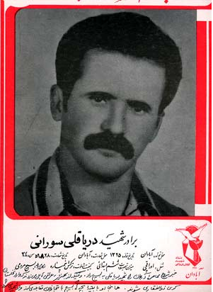

مزار شهید دریاقلی در بهشت زهرا تهران
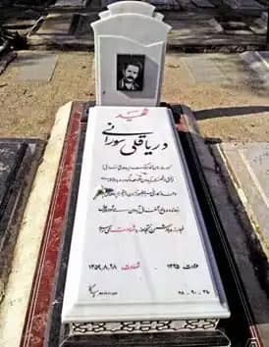
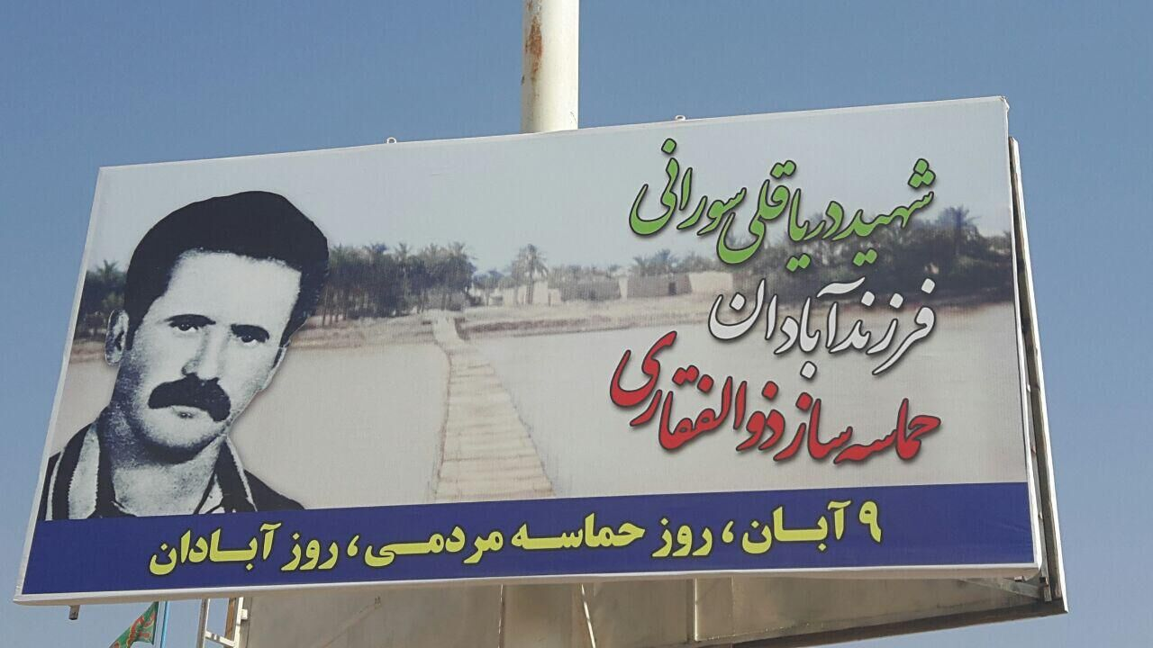

نقشه کوی ذوالفقاری
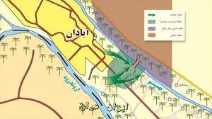

فیلم شب واقعه
برای دیدن فیلم ، به آدرس ذیل بروید
https://oldcdn.jabeh.com//2018/07/16/eB4XwtMcDC0.mp4

شب واقعه
کارگردان | شهرام اسدی
تهیه کننده | سیداحمد میرعلایی
نویسنده | همایون شهنواز
بازیگران | حمید فرخ نژاد  لادن مستوفی  حبیب دهقان نسب  آتش تقی پور  حسین عسکراوی
موسیقی | کارن همایونفر
فیلم بردار | امیر کریمی
تاریخ های انتشار | 1387
مدت زمان | 90دقیقه
کشور | ایران
زبان | فارسی
شب واقعه فیلمی به کارگردانی شهرام اسدی و نویسندگی همایون شهنواز ساخته سال 1387 است. شب واقعه درباره دریاقلی سورانی است.

محتویات
1 داستان
2 حواشی
3 بازیگران
4 جوایز
4.1 دوره بیست و هشتم جشنواره بین المللی فیلم فجر
5 منابع
داستان
چهلمین روز بعد از آغاز جنگ ایران و عراق ، دریاقلی سورانی پس از آن که خانواده اش را از شهر آبادان راهی می کند، به اوراق فروشی خود در حاشیه بهمن شیر برمی گردد و با ماجراهایی روبرو می شود...
حواشی
در این فیلم، سکانسی وجود دارد که طی آن، جوان 18 ساله ای که بومی بود و تجربه بازیگری هم نداشت، به داخل بهمنشیر می رفت و بعد از کمی شنا، از آب بیرون می آمد. اما بعد از مدتی شنا، او به زیر آب می رود و غرق می شود.
بازیگران
حمید فرخ نژاد
لادن مستوفی
حبیب دهقان نسب
آتش تقی پور
آرا اصلانیان
آرتویت زهرابیان
جوایز
دوره بیست و هشتم جشنواره بین المللی فیلم فجر
سیمرغ بلورین بهترین فیلمنامه: شهرام اسدی
سیمرغ بلورین بهترین طراحی صحنه و لباس: عباس بلوندی
سیمرغ بلورین بهترین جلوه های ویژه میدانی: محسن روزبهانی
سیمرغ بلورین بهترین فیلمنامه: همایون شهنواز
منابع
«شب واقعه» . سوره سینما . دریافت شده در 30 اوت 2013 .
«لیست کامل عوامل فیلم شب واقعه» . سوره سینما . دریافت شده در 30 اوت 2013 .
«سانحه، پشت در سینما/ 20 فیلمی که در سینمای ایران حادثه ساز شده اند» .

برگرفته از
»https://fa.wikipedia.org/w/index.php?title=شب_واقعه&oldid=34148680 «
منبع : سایت ویکی پدیا
https://fa.wikipedia.org/wiki/شب_واقعه

نمونه کارت شناسائی رزمندگان
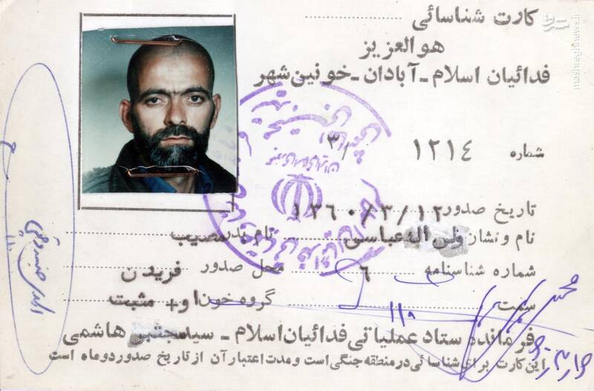

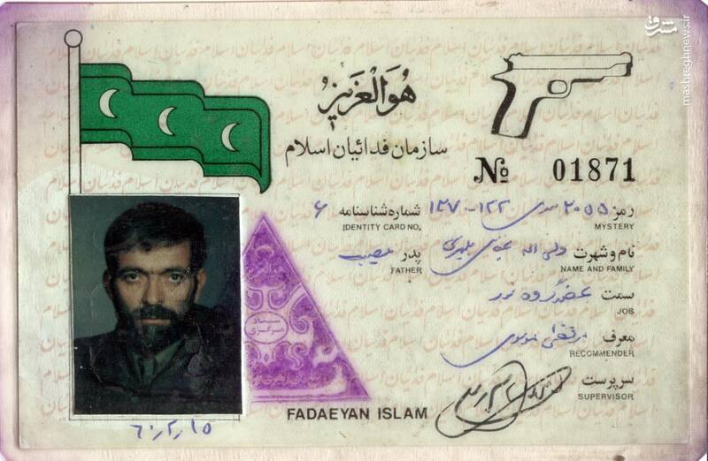

عملیات کوی ذوالفقاری
این عملیات در تاریخ 9 مهر 1359 با هدف عقب راندن ارتش عراق از جزیره آبادان آغاز شد.اولین شکست دشمن در تاریخ 9 آبان ماه 59 در عملیات کوی ذوالفقاری در جبهه آبادان رقم خورد. در این عملیات بیش از 700 نفر از نیروهای عراقی کشته شدند و 500 نفر دیگر به اسارت رزمندگان اسلام درآمدند.
تاریخ : شنبه 1396/08/13
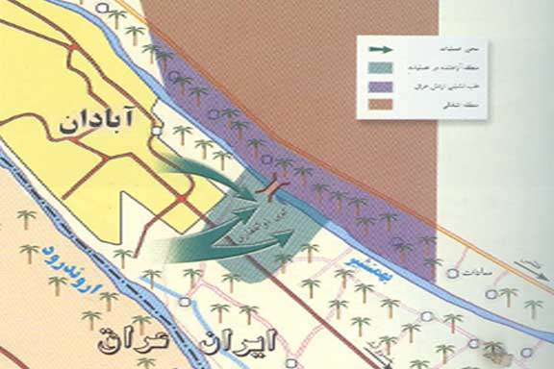
این عملیات در تاریخ 9 مهر 1359 با هدف عقب راندن ارتش عراق از جزیره آبادان آغاز شد.اولین شکست دشمن در تاریخ 9 آبان ماه 59 در عملیات کوی ذوالفقاری در جبهه آبادان رقم خورد. در این عملیات بیش از 700 نفر از نیروهای عراقی کشته شدند و 500 نفر دیگر به اسارت رزمندگان اسلام درآمدند.
جنگ هشت ساله تحمیلی بیش از 90 ماه به طول انجامید که در این مدت نیروهای عراقی با وجود استفاده از امکانات پیشرفته جنگی به مدت 60 روز در خاک ایران پیشروی کرده و سرانجام توسط رزمندگان و نیروهای مردمی متوقف شدند.
یکی از اصلی ترین عملیات های رزمندگان اسلام در جنگ تحمیلی عملیات کوی ذوالفقاری بود که با کمک تعداد انگشت شماری از نیروهای مردمی یک حماسه بزرگ در تاریخ دفاع مقدس ایران اسلامی ثبت شد.
رزمندگان و نیروهای مردمی که در شهرستان آبادان ساکن بودند با جانفشانی و فداکاری اقتدار و عظمت را برای جمهوری اسلامی ایران رقم زدند.
اگر دشمن در این عملیات پیروز شده و آبادان را تصرف می کرد به شمال خلیج فارس و خور موسوی که یکی از مهم ترین خورهای دنیا است دست پیدا کرده و آبادان توسط نیروهای بعثی اشغال می شد.
عملیات کوی ذوالفقاری و عقب راندن دشمن از جزیره آبادان
در پی آگاهی از عبور دشمن از بهمنشیر ، تعدادی از رزمندگان بسیجی، سپاهی و ارتشی مستقر در آبادان به منطقه ذوالفقاری آمده و به سه گروه 12 ، 13 نفری تقسیم شدند. دو گروه از وسط و یک گروه هم به سمت چپ (از حاشیه بهمنشیر) رفتند تا عراقی ها را دور زده و به پل دست یابند.
درگیری شروع شد. نیروهای دیگری نیز از بسیج و مساجد آبادان به جمع دیگر مدافعان پیوستند. بعضی از آنها اسلحه نداشتند و هنگامی که رزمنده ای شهید یا زخمی میشد، با اسلحه او می جنگیدند.
رزمندگان ، مهاجمان را که تا جاده خسروآباد پیش آمده بودند ، به داخل نخلستان عقب راندند. نیروهای محور چپ به نزدیک پلی که عراقی ها نصب کرده بودند رسیدند و با انهدام تجهیزات در حال عبور از آن ، پل را مسدود و عقبه دشمن را قطع کردند. عراقی ها با مشاهده این وضع نا امیدانه به مقاومت های پراکنده دست زدند ، عده ای هم تسلیم شدند و یا به قصد فرارخود را به بهمنشیر انداختند.
به این ترتیب عملیات متوقف کردن پیروی مهاجمان و عقب راندن آنها تا ساعت 1 بامداد 10/8/1359 با موفقیت کامل به پایان رسید.
در این عملیات تعدادی از مدافعان آبادان شهید شدند.
از قوای دشمن نیز حدود 200 نفر کشته و 29 تن اسیر شدند و 3 تانک آنها منهدم گردید. دو شب بعد از این عملیت ، دشمن با اطلاعاتی که از جاسوسان خود به دست آورده بود ، کلبه گلی دریاقلی سورانی را هدف خمپاره ها قرار داد. وی که به شدت مجروح شده بود پس از رسیدگی اولیه ، برای معالجه با قطار به تهران اعزام شد ، لیکن در راه به شهادت رسید و در بهشت زهرای تهران دفن گردید. عملیات موفق کوی ذوالفقاری در حالی که عراق را از دسترسی به جزیره آبادان مایوس کرد ، به مدافعان آبادان اعتماد به نفس داد و آنها باور کردند که می توان حتی با کمترین تجهیزات و سلاح انفرادی با دشمن متجاوز به نبرد پرداخت و او را عقب راند. پس از این عملیات عراقی ها تا جاده قفاص عقب نشینی کردند و این جاده خط پدافندی آنها در شمال بهمنشیر شد. حدود ده روز بعد عده ای از رزمندگان سپاهی و بسیجی با عبور از بهمنشیر به عراقی ها حمله کردند و ضمن انهدام بخشی از نیروهای دشمن مستقر در کنار جاده قفاص ، 130 تن از آنها را به اسارت درآوردند. این حمله باعث شد تا عراقی ها تا میدان تیر آبادان عقب نشینی کنند.
شهید دریاقلی سورانی و عملیات کوی ذوالفقاری
اگرچه دویدن 40 کیلومتری سرباز یونانی از ماراتن تا آتن افسانه و دروغ است اما رکاب زدن 9 کیلومتری دریاقلی سورانی از کوی ذوالفقاری تا مقر سپاه آبادان در پاییز سال 59 در تاریخ ثبت شده است و شاهدش هم جز رزمندگان آن، حالا زیر سنگ قبری در ردیف 92 قطعه 34 بهشت زهرا(س) آرام خوابیده است.
دریاقلی سورانی در بین ماشینهای اوراقی در حاشیه آبادان نشسته بود که دید بعثی ها بی سر و صدا نخلهای کوی ذوالفقاری را قطع کرده اند و بعد از پل زدن روی بهمین شیر به طرف جاده خسروآباد دارند می روند تا محاصره آبادان را تکمیل کنند.
دریاقلی فرمان دوچرخه اش را گرفت و تا مقر سپاه رکاب زد. بعد با هیجان سر حسن بنادری، فرمانده سپاه آبادان داد کشید که: از کوی ذوالقاری آمدند...
بچه ها به سرعت به سمت بعثی ها می روند و نتیجه آن می شود که صبح عراقی ها بجای جاده خسروآباد بر می گردند پشت بهمن شیر. دریاقلی به همراه مردم آبادان در «عملیات کوی ذوالفقاری» شرکت کرد و در حالی که این گروه سلاح و ادوات چندانی در دست نداشتند به جنگ با دشمن رفتند و توانستند نفوذ دشمن به آبادان را ناکام بگذارند. در جریان همین نبرد دریاقلی جراحت سختی پیدا کرد و در جریان انتقال به پشت جبهه به شهادت رسید.
منبع:فاتحان
منبع : موسسه فرهنگی و اطلاع رسانی تبیان
https://article.tebyan.net/385693/

سه شنبه / 21 شهریور 1391 / 14:54
دسته بندی: رسانه دیگر
کد خبر: 91062112875
خبرنگار : 90000

داستان دریاقلی به کتاب های دبستان راه یافت
داستان "دریاقلی سورانی" یکی از دلاورانی که در اوایل جنگ مانع سقوط آبادان شده بود به کتاب درسی دبستان راه یافت.
به گزارش ایسنا به نقل از خبرآنلاین، دریاقلی سورانی در آبادان زندگی می کرد و شغلش اوراق فروشی بود. در شبی که دشمن از رودخانه بهمن شیر گذشت او با دوچرخه (کیلومترها رکاب زد و) خود را به شهر رساند و مردم را از نفوذ دشمن با خبر کرد. مردم نیز با هر چه داشتند به دفاع برخاستند و دشمن را به عقب راندند.
دریاقلی در همان شب در عملیاتی که به نام «کوی ذوالفقاری» معروف شد زخمی و به هنگام انتقال به بیمارستان به شهادت رسید.
فیلم «شب واقعه» به کارگردانی شهرام اسدی با بازی حمید فرخ نژاد درباره زندگی دریاقلی سورانی ساخته شده است.
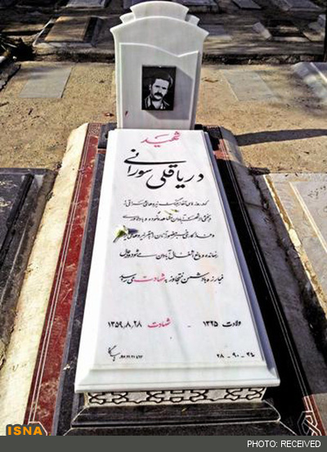
مزار شهید دریاقلی سورانی
منبع : خبرگزاری ایسنا
https://www.isna.ir/news/91062112875

داستان دریاقلی در صفحات درسی
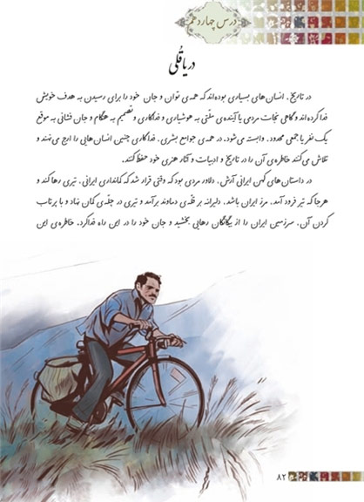
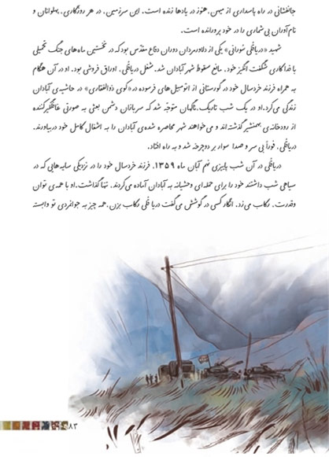

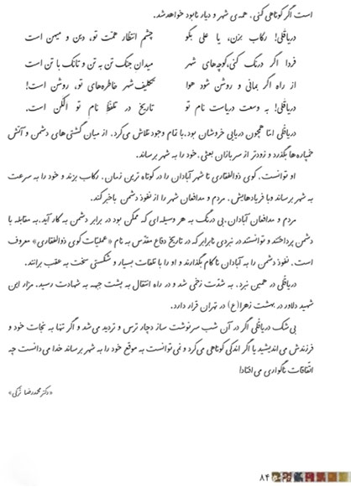

خلاصه زندگینامه شهید دریاقلی سورانی
«شهید دریاقلی سورانی» فرزند محمدقلی متولد سال 1325 اهل روستای یان‌چشمه استان چهارمحال و بختیاری است که با هوشمندی و ایثار خود، نقشه دشمن بعثی در حمله و اشغال شهر آبادان در سال 1359 را با شکست مواجه کرد.
شهید دریاقلی سورانی اوراق فروشی بود که تا ششم ابتدایی درس خوانده بود و به همراه فرزند خردسال خود (رضا) در کنار انبوهی از اتومبیل‌های فرسوده در حاشیه آبادان زندگی می‌کرد.
او در آبان سال 1359 و در جریان حمله متجاوزانه رژیم بعثی عراق به ایران و پس از اشغال خرمشهر، در منطقه کوی ذوالفقاری در 20 کیلومتری شهر آبادان به صورت اتفاقی متوجه تحرکات شبانه سربازان عراقی و عبور آن‌ها از رودخانه بهمن شیر برای حمله غافل گیر کننده و اشغال این شهر شد، لذا فرزند خردسالش را تنها گذاشت و به سرعت با دوچرخه اش در یک مسیر طولانی رکاب زد و خود را به آبادان رساند و با فریادهایش، مردم و مدافعان شهر را از ماجرای نفوذ و توطئه دشمن آگاه ساخت.
مردم نیز با شنیدن فریاد‌های التماس گونه او از خانه‌ها بیرون آمدند و با هر چه از چوب، چاقو، بیل و کلنگ در دست داشتند برای مقابله با دشمن به سمت منطقه ذوالفقاری حرکت کردند.
در این هنگام شهید سورانی که دوچرخه‌اش هم پنچر شد و قادر به حرکت نبود، با پای پیاده، به سمت مقر سپاه پاسداران در آبادان دویده و نیرو‌های خودی را از حمله عراقی‌ها آگاه می‌سازد.
نیرو‌های بعثی پس از اشغال آبادان قصد حمله و تصرف شیراز را داشتند که با رشادت‌ها و با اطلاع‌رسانی به موقع شهید دریاقلی سورانی و مقاومت مردم آبادان، از دستیابی به این هدف ناکام مانده و مجبور به عقب نشینی شدند. البته در صورت سقوط آبادان، ارتش عراق توان یورش به اهواز را هم پیدا می‌کرد.
این قهرمان ملی هم در کشاکش این ماجرا و پس از ساعت‌ها مقاومت، بر اثر ترکش خمپاره مجروح و در تاریخ 28 آبان ماه 1359 در سن 24 سالگی در راه انتقال به بیمارستان و بر اثر شدت خونریزی، در قطار به شهادت رسید و پیکر پاکش در بهشت زهرای تهران به خاک سپرده شد.

زندگینامه شهید دریاقلی سورانی
دریا قلی سورانی ، (1359-1324) اهل آبادان، و یک اوراقچی ساده بود.
وی در تاریخ نهم آبان سال 1359 و در جریان حمله ی عراق به ایران، در بیست کیلومتری شهر آبادان متوجه تحرکات شبانه عراقی ها برای حمله غافل گیر کننده به این شهر شد و به سرعت با دوچرخه خود را به آبادان رسانده و با فریاد، مردم را از ماجرا آگاه ساخت.
مردم نیز با شنیدن فریادهای التماس گونه او از خانه‌ها بیرون آمدند و با هر چه در دست داشتند، از چوب و چاقو و بیل و کلنگ به سمت منطقه ذوالفقاری حرکت کردند.
سورانی سپس پیاده به سمت مقر سپاه پاسداران دویده و نیروهای خودی را از حمله عراقی ها آگاه می سازد. وی پس از ساعتها مقاومت در کشاکش این ماجرا بر اثر ترکش خمپاره مجروح و در راه بیمارستان در قطار به مقام والای شهادت نائل می شود. با مقاومت مردم، نیروهای عراقی در تصرف آبادان ناکام مانده و مجبور به عقب نشینی شدند.
نیروهای بعثی پس از اشغال آبادان قصد تصرف شیراز را داشتند که با رشادتهای شهید دریا قلی سورانی و مقاومت مردم آبادان، از دستیابی به این امر بازماندند.
شهید سورانی در بهشت زهرای تهران به خاک سپرده شده است و به تازگی مقبره ی این شهید رونمایی شده است.
از زبان مهرزاد ارشدی همرزم شهید:
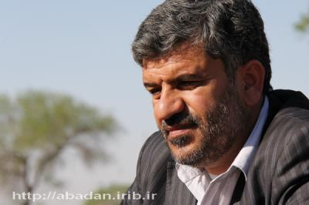
در نهم آبان و پس از سقوط خرمشهر، ارتش بعث عراق، تصمیم گرفت که آبادان را نیز اشغال کند و به همین خاطر این شهر را محاصره کرد و از سمت ذوالفقاری به سمت شهر حمله کرد. این بخش از شهر دور از مرکز آبادان بود و با توجه به درگیری های فراوان نیروهای زیادی در آنجا نداشتیم تا آن که شهید دریاقلی که یک اوراقچی ذوالفقاری بود، متوجه شد. او با دوچرخه به سمت شهر حرکت کرد تا مسئولان سپاه را خبر کند و همان طور که رکاب می زد، فریادکنان مردم را به سمت ذوالفقاری هدایت می کرد.
ارشدی ادامه داد: مردم هم با شنیدن فریادهای التماس گونه او از خانه ها خارج شدند و با هر چه که در دست داشتند به سمت ذوالفقاری حرکت کردند. دریاقلی که دوچرخه اش پنچر می شود، دیگر قادر به حرکت نبود پیاده می شود و با «دو» خود را به سپاه آبادان می رساند و موضوع را به فرماندهی سپاه می گوید که بچه های سپاه و بسیج هم سریع به سمت ذوالفقاری حرکت کردند.
من هم که نوجوانی 16 ساله بودم، همراه نیروها بودم. ما که به سمت ذوالفقاری می رفتیم، می دیدیم که مردم به صورت «سیل» به سمت ذوالفقاری در حرکتند. من با چشم خودم جوانی را دیدم که از او پرسیدم: تو که چیزی نداری چگونه می خواهی با دشمن مقابله کنی؟ همان طور که می دوید، گفت، می دوم شاید اسلحه ای پیدا کنم و با آن جلوی دشمن را بگیرم. آخر اگر ما نرویم، دشمن شهر را می گیرد.
ارشدی در ادامه گفت: مردم در آن روز موفق نشدند دشمن را از ذوالفقاری عقب برانند و آرزوی استقلال آبادان را برایش به آرزویی دست نیافتنی تبدیل کنند، اما عدم سقوط آبادان درآن روز، نتیجه تلاش مخلصانه آن روز شهید دریاقلی بود. او وقتی خبر را به ما داد، در حالی که چند کیلومتر را دویده بود، طاقت نیاورد و دوباره آن مسیر را برگشت و در کنار مردم و بسیجیان و رزمندگان در برابر دشمن ایستاد و نیروهای عراق را به عقب نشینی وادار کرد.
وی افزود: من او را می دیدیم که رجز می خواند و می جنگید. از شور و شوقی که داشت، می خندید و در اوج هیجان، به نیروهای مردمی روحیه می داد. این نشان دهنده اخلاص و ایمان او بود که تا عقب نشینی عراق ایستاد.
منبع : سایت دریاقلی
http://www.daryagholi.ir/index.php?option=com_content&view=article&id=102&Itemid=173
این مطلب روز 25/06/1391 شمسی ، ساعت 02:04:28 بعد از ظهر برابر با تاریخ 15/09/2012 میلادی ، از آدرس اینترنتی برداشت شد

یکشنبه / 9 آبان 1400 / 10:20
دسته بندی: فرهنگ حماسه
کد خبر: 1400080906100
منبع : روابط عمومی برنامه

سالروز عملیات کوی ذوالفقاری
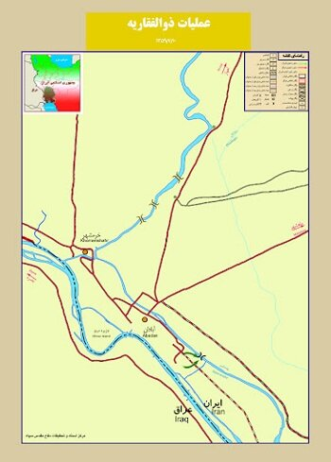
دشمن در شب جمعه 9 آبان 1359 با عبور از میدان تیر، واقع در سمت راست جاده آبادان- ماهشهر و پیشروی به طرف بیابان و نخلستان منطقه ذوالفقاری، روی رودخانه بهمن شیر، پل زد و اولین ستون از نیروهای خود را با استفاده از غفلت مدافعان آبادان، از منطقه ذوالفقاری و قبرستان شهر، وارد آبادان کرد.
به گزارش ایسنا،دشمن در شب جمعه 9 آبان 1359 با عبور از میدان تیر، واقع در سمت راست جاده آبادان- ماهشهر و پیشروی به طرف بیابان و نخلستان منطقه ذوالفقاری، روی رودخانه بهمن شیر، پل زد و اولین ستون از نیروهای خود را با استفاده از غفلت مدافعان آبادان، از منطقه ذوالفقاری و قبرستان شهر، وارد آبادان کرد.
دشمن قصد داشت ابتدا با نیروهای پیاده، سرپلی را در آبادان تصرف کند و سپس نیروهای زرهی و مکانیزه خود را وارد شهر سازد. بچه های بسیج مسجد حضرت رسول (ص)، در همان منطقه ذوالفقاری از ماجرا خبردار شده، همان بچه ها که تعدادشان فکر می کنم حدود ده، پانزده نفر بود، جلو حرکت عراقی ها را می گیرند.
نیروهای حاضر در مساجد و عموم نیروهای غیرنظامی موجود در شهر، همراه تعدادی از نیروهای زبده سپاه آبادان، به مقابله تن به تن با ورزیده ترین نیروهای گارد ریاست جمهوری عراق پرداختند و درحالی که دشمن رو به شکست بود، نزدیک ظهر نیروهای گردان 153 به فرماندهی سرهنگ منوچهر کهتری وارد منطقه شدند و نیروهای حاضر را حمایت و هدایت کردند.[1]
روایت سردار مرتضی قربانی[2]
سردار مرتضی قربانی از فرماندهان اصلی و محوری حماسه ذوالفقاری، درباره نحوه ورود خود و نیروهایش به این نبرد چنین می گوید:
روز پنجم یا ششم آبان، یعنی دو روز بعد از سقوط خرمشهر که یک گروه چهل نفره که بیشترشان بچه های اصفهان بودند و البته تعدادی از بچه های قمی، کرمانی و مازندرانی هم در میان آن ها بود، به فرماندهی عزت الله شمگانی و برادرمان آقای خیری از سیستان و بلوچستان به منطقه آبادان آمدند که به خاطر درگیری در آنجا، از تجربیات نسبتاً خوبی برخوردار بودند.
آن موقع من و تعدادی از بچه های اصفهان که در درگیری های خرمشهر، خیلی هاشان زخمی شده بودند، در هتل کاروانسرای آبادان مستقر بودیم و تازه سه قبضه خمپاره انداز 120 میلی متری از سرهنگ حسنی سعدی آن هم با وساطت شهید اقارب پرست و سرگرد شریف النسب که از درگیری های خرمشهر ما را می شناختند، تحویل گرفته بودیم.
چون خرمشهر تازه سقوط کرده بود و ما هیچ خطی نداشتیم، آنجا در هتل کاروانسرا مستقر شدیم.
بعد از آمدن بچه ها از سیستان و بلوچستان، بنده فرماندهی آن ها را بر عهده گرفتم. این نیروها به خاطر اینکه آبادان محاصره شده بود، از راه دریا و با لنج، خودشان را به آبادان رسانده بودند.
ما نیروها را دسته بندی کردیم؛ یعنی حدود 15 نفر را به فرماندهی آقای خیری که دوره ادوات را گذرانده بود، به امور خمپاره ها گماردیم و بقیه را به صورت نیروی پیاده سازمان دهی کردیم.
روز هشتم حدود ساعت 12 شب بود که از طرف سپاه آبادان خبر دادند نیروهای عراقی در منطقه ای به اسم ذوالفقاری، وارد آبادان شده اند. صبح زود با توجه به اطلاع رسانی شخصی به نام دریا قلی سورانی که در همان محل یک اوراق فروشی داشت، بچه های بسیج مسجد حضرت رسول (ص)، در همان منطقه ذوالفقاری از ماجرا خبردار شده، همان بچه ها که تعدادشان فکر می کنم حدود ده، پانزده نفر بود، جلو حرکت عراقی ها را می گیرند.
در این درگیری عراقی ها زمین گیر شده و وقتی ما صبح هنگام خودمان را به آنجا رساندیم، بچه های مسجد توانسته بودند عراقی ها را تا کوره پز خانه های بیرون از نخلستان، عقب برانند.
صبح که ما می خواستیم به طرف ذوالفقاری برویم، هیچ وسیله ای نداشتیم. نیروهای خود ما و نیروهایی که از سیستان و بلوچستان آمده بودند؛ روی هم می شدیم یک گروهان. رفتیم یک آمبولانس قراضه پیدا کردیم و یک کفی و اتوبوس قراضه هم از شرکت نفت گرفتیم و بچه ها را سوار کرده و به همراه نیروهای سرهنگ کهتری که آن ها هم در حد یک گروهان بودند، راهی ذوالفقاری شدیم.
بچه های ادوات هم مهمات و خمپاره اندازها را با یک ماشین سیمرغ که از قبل تحویل گرفته بودند، بار کرده و به منطقه نبرد وارد شدند.
توی جاده خسروآباد، به پاسگاه خسروآباد که رسیدیم، برادران خیری، نوری و عشوری (که این دوتا شهید شدند) را گذاشتیم توی خانه های سازمانی، پای سه قبضه خمپاره انداز، به آن ها نقطه دادیم و گفتیم که مثلاً اینجا هدف است. آن ها ادوات را گرابندی کردند و بدون دیدبان شروع کردند به روانه کردن گلوله.
بعد هم خودمان با برو بچه هایی که پیاده بودند به همراه سرهنگ کهتری، روانه نقطه نبرد شدیم. ازنقطه نظر نظامی، بهترین تاکتیک این بود که ما از سمت نخلستان های ذوالفقاری به طرف لبه آب برویم و بعد به سمتی که دشمن پل زده بود، شروع به حرکت کنیم تا به آن نقطه برسیم، پل عراقی ها ر ا بگیریم و منهدم کنیم.
البته ما هیچ نمی دانستیم که دشمن با چه استعدادی وارد این نبرد شده بود. ما حرکت کردیم و خیلی زود درگیر شدیم. نیروهای کهتری از سمت راست حرکت کردند و ما هم از سمت چپ.
فانتوم نیروی هوایی هم آمد و پل عراقی ها را منهدم کرد. آن ها یک پل جی.اس.پی زده بودند؛ یک تعداد نفربرهایی که هم توی آب می توانست نفر حمل کند و هم با بستن آن ها به هم، یک پل سریع برای عبور تجهیزات سنگین درست می شد.
تجهیزات عراقی ها خیلی کامل بود. عراقی ها پل را شب قبل زده و توانسته بودند دو گردان نیرو وارد کنند. حدود سیزده دستگاه تفنگ 106 میلی متری و جیپ نظامی عبور داده بودند و یک عدد بلدوزر و کانال کن که می توانستند در کانال کنده شده مستقر بشوند و برخی تجهیزات دیگر.
در آنجا با توجه به اینکه پدافند عراقی ها خیلی زیاد و قوی بود، خلبانان نیروی هوایی کار بزرگی کردند و توانستند یکی از پل ها را منهدم کنند؛ در نتیجه ارتباط این طرف رودخانه با آن دست آب قطع شد و وقتی ما به آنجا رسیدیم؛ دیدیم که نیروهای عراقی از این نفربرهای آبی دارند برای حمل نیرو و تجهیزات استفاده می کنند.
ما حدود دم عصر به این نقطه یعنی پل منهدم شده دشمن رسیدیم. ما همان جا دو، سه نفر شهید دادیم؛ ازجمله اسکندر قلی زاده (به گمانم) و ربانی، همین جا شهید شدند.
به هرحال نیروهای پیاده ما، هم ادواتمان و هم برادران سپاه و ارتش، نیروهای سرهنگ کهتری، گروهان سپاه خود من و نیروهای مردمی و فدائیان اسلام که اینجا بودند و از آن طرف هم، نیروی ارتش که اینجا را زد.
در حقیقت خداوند یک عملیات هماهنگ و زیبا را در اینجا شکل داد. البته نیروهای سرهنگ کهتری، یک گروهان بود و یک گروهان را نیز در یکی از مدارس آبادان در احتیاط گذاشته بود. یک گروهانش نیز زیر پل خرمشهر مستقر بود برای پدافند از پل.
روایت حمید قبادی نیا، مسئول بسیج آبادان[3]
عراقی ها که تا اینجا 50-60 کیلومتر، داخل خاک ما نفوذ کرده بودند، الآن در بد وضعی قرار داشتند. مقاومت و شجاعت بچه ها، عراقی ها را متعجب ساخته بود. بچه ها تا آنجا که در توان داشتند، کار کردند، حتی بعضی از نیروهای مساجد دست خالی آمده بودند و اسلحه بچه هایی را که شهید یا زخمی می شدند، برمی داشتند و می جنگیدند.
تعدادی از نیروها به نزدیکی پل شناوری که عراق نصب کرده بود، رسیدند. همزمان با تاریک شدن هوا و جزر آب، پل در دو سمت ساحل رودخانه به گل نشسته بود، بچه ها هم بلدوزری را که می خواست از روی پل بگذرد، با آر.پی.جی زدند. به دنبال آن سایر ادوات و وسایلی که قصد عبور از پل را داشتند، متوقف شدند؛ به این ترتیب راه پل به کلی مسدود و عقبه نیروهای عراقی قطع شد.
با پیش آمدن چنین وضعیتی، نیروهای عراقی ناامیدانه به مقاومت های پراکنده ای دست زدند؛ عده ای هم تسلیم شدند و یا به قصد فرار خود را به (رود) بهمنشیر انداختند.
به طورکلی، چون در محاصره قرار گرفته بودند و رعب و وحشت سهمگینی بر آن ها افتاده بود، قادر به جنگیدن نبودند.
به روایت یاسر مهربان[4]
صبح فردای آن روز، وحشت عجیبی بین عراقی ها افتاده بود، چون راهی نداشتند، خود را به آن طرف آب برسانند و بسیاری از نیروهایشان به هنگام فرار از پشت تیر خورده بودند.
صبح سلاحهای باقی مانده از دشمن را جمع آوری کردیم و به پاکسازی بقایای نیروهای عراقی در میان نخلستان ها پرداختیم و تا چهار-پنج روز بعد از عملیات، جسد آن ها را از آب می گرفتیم.
منابع:
[1] سلیمانی خواه، نعمت الله، این سوی اروند جایی برای دشمن نیست، سپاه پاسداران انقلاب اسلامی: مرکز اسناد و تحقیقات دفاع مقدس، چاپ اول 1393، صفحه 375
[2] سلیمانی خواه، نعمت الله، دشمن، پشت دروازه های شهر، سپاه پاسداران انقلاب اسلامی: مرکز اسناد و تحقیقات دفاع مقدس، چاپ اول، 1400 صفحات 456،457، 458
[3] لطف الله زادگان، علیرضا، روزشمار جنگ ایران و عراق: هویزه آخرین گام های اشغالگر، (جلد 11)، سپاه پاسداران انقلاب اسلامی: مرکز اسناد و تحقیقات دفاع مقدس، چاپ سوم، 1387، صفحات 78،79
[4] همان
انتهای پیام
منبع : خبرگزاری ایسنا
https://www.isna.ir/news/1400080906100/

جمعه / 9 آبان 1399 / 09:14
دسته بندی: فرهنگ حماسه
کد خبر: 99080905287
خبرنگار : 71451

ناجی دوچرخه سوار آبادان کیست؟
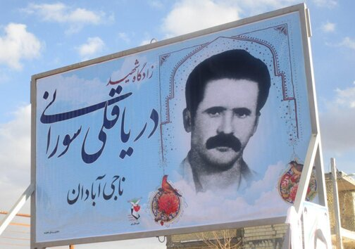
دریاقُلی ابتدا اقدام به شناسایی دشمن کرده و پس از آن در حالی که هم خودرو سواری و هم موتور داشت برای این که عراقی ها متوجه حضورش نشوند بلافاصله با دوچرخه ای به طرف آبادان به راه افتاد و مسیر 9 کیلومتری آن را به سرعت طی کرد و خبر را به شهر رساند.
به گزارش ایسنا، دریاقلی سورانی در سال 1324 در روستای یانچشمه در نزدیکی سد زاینده رود در استان چهارمحال و بختیاری متولد شد. دوران کودکی را در آن جا گذراند و بعد از مدتی در دوران جوانی به آبادان مهاجرت کرد. دریاقلی سورانی اوراق فروشی بود که در گوشه ای از «کوی ذوالفقاری» آبادان و در گورستانی از اتومبیل های فرسوده زندگی می کرد.
خرمشهر که سقوط کرد با نزدیک شدن دشمن به بهمنشیر عملا آبادان در محاصر افتاده بود. در این شرایط دریاقلی حضور یافت و بنیانگذار حرکتی شد که بعدها رادیو عراق به صراحت اعلام کرد که شخصی به نام «دریاقلی سورانی» طرح عملیات عراق در آبادان را با شکست مواجه کرده است.
ماجرای شکست عراقی ها در آبادان
در روز واقعه (هشتم آبان 1359) دریاقلی به همراه پسرش در همان محل کارش در ذوالفقاریه مشغول کار بود که متوجه عبور سربازان عراقی از بهمنشیر شد. عراقی ها اصلا تصور نمی کردند کسی در آن حوالی باشد و با خیال راحت در حال عبور از عرض رودخانه بودند.
او ابتدا اقدام به شناسایی دشمن کرد و پس از آن در حالی که هم خودرو سواری و هم موتور داشت برای این که عراقی ها متوجه حضورش نشوند بلافاصله با دوچرخه ای به طرف آبادان به راه افتاد و مسیر 9 کیلومتری آن را به سرعت طی کرد و خبر را به شهر رساند.
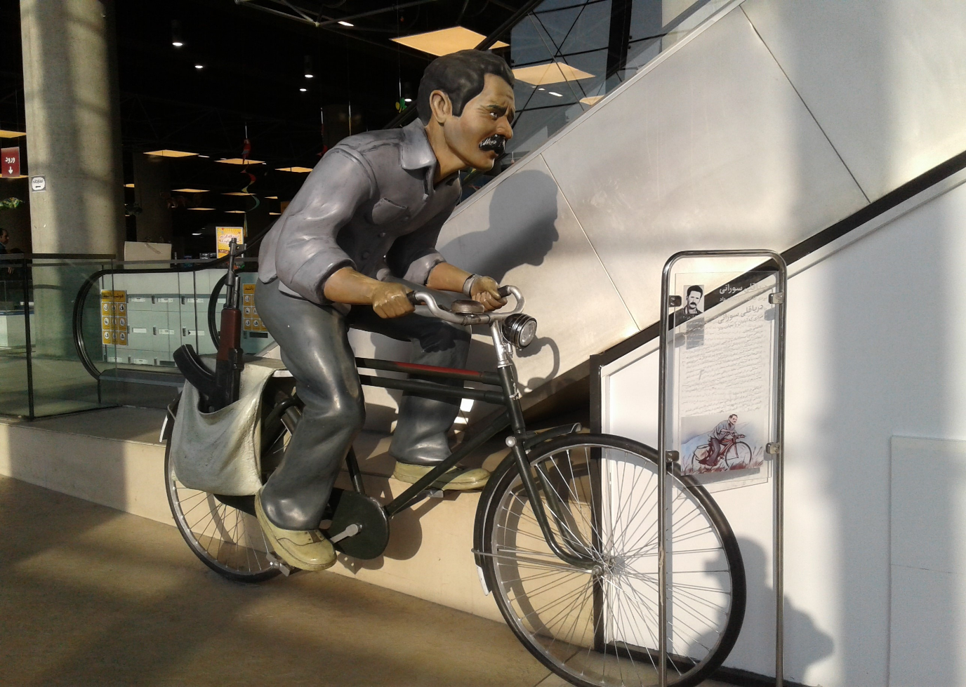
البته با وجود آن همه خمپاره و گلوله هایی که به جاده ها و مسیرهای عبوری خورده بود بعید است که همه راه را هم با دوچرخه رفته باشد و قطعا بخشی از مسیر را هم دویده و پیاده طی کرده است.
روایت شهادت دریاقلی
احمدقلی سورانی می گوید: پس از واقعه کوی ذوالفقاریه دریاقلی هم به مدافعان آبادان پیوست و بر اثر انفجار یک خمپاره پایش قطع شد و پس از آن برای مداوا به تهران اعزام شد و در بیمارستان سینا بستری شد. او مظلومانه و تنها در همان جا به شهادت رسید و در بهشت زهرا(س) به خاک سپرده شد. مدت ها به دنبال برادر شهیدم جست وجو کردم و در دفتر درگذشتگان بهشت زهرا(س) نام او را یافتم و وقتی با تاریخ هجری قمری مطابقت دادم، متوجه شدم که ایشان مقارن با روز عاشورای حسینی به خاک سپرده شده و امیدارم روح پاکش با ابا عبدالله الحسین و شهدای اسلام و انقلاب اسلامی محشور شود.
داستان زندگی و فداکاری دریاقلی سورانی در کتاب ششم ابتدایی آورده شده و محمدرضا ترکی شعری در وصف این واقعه سروده است. در سال 1387 داستان زندگی دریاقلی سورانی ساخته شد؛ فیلم «شب واقعه» که در آن حمید فرخ نژاد نقش دریاقلی سورانی را بازی کرده است.
انتهای پیام
منبع : خبرگزاری ایسنا
https://www.isna.ir/news/99080905287/
شناسه : 1751 09 مهر 1399 - 6:51 182 بازدید 0 دیدگاه ارسال توسط : release

شهید دریاقلی سورانی : یکی از تاثیرگذارترین چهر های دفاع مقدس که جلوی سقوط آبادان را گرفت
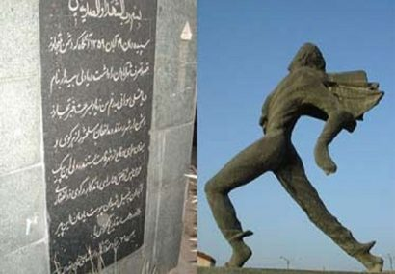
دریاقلی سورانی در سال 1325 در روستای یانچشمه در نزدیکی سد زاینده رود متولد گردید. روستای یان چشمه مرکز بخش شیدا در شهرستان بن از توابع چهارمحال و بختیاری و در فاصله حدود 40 کیلومتری شهرکرد مرکز استان قرار دارد. دریاقلی، دوران کودکی خود را در زادگاهش گذراند و تا ششم ابتدایی درس خواند. اما در دوران […]
دریاقلی سورانی در سال 1325 در روستای یانچشمه در نزدیکی سد زاینده رود متولد گردید. روستای یان چشمه مرکز بخش شیدا در شهرستان بن از توابع چهارمحال و بختیاری و در فاصله حدود 40 کیلومتری شهرکرد مرکز استان قرار دارد. دریاقلی، دوران کودکی خود را در زادگاهش گذراند و تا ششم ابتدایی درس خواند. اما در دوران جوانی به آبادان مهاجرت کرد و در یک اوراق فروشی مشغول به کار شد.
دریاقلی اصلاً در قید مال و ثروت دنیا نبود به گونه ای که حتی خانه اش را در آبادان به خانواده فقیر و بی سرپناهی داده بود و خودش در همان محل اوراق فروشی واقع در کوی ذوالفقاری (در 20 کیلومتری حاشیه شهر آبادان) همراه با پسر خردسالش (رضا) زندگی می کرد. دریاقلی، هیچ گاه شاید تصورش را هم نمی کرد که یک روز شهر آبادان را از سقوط نجات داده و به ناجی آبادان و یکی از تاثیر گذارترین چهره های دفاع مقدس مبدل شود.

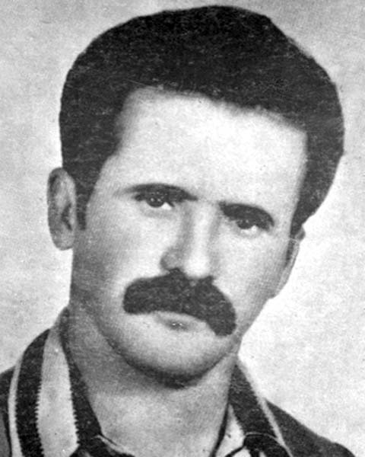

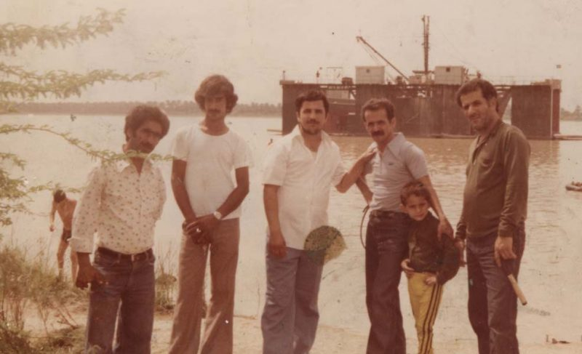
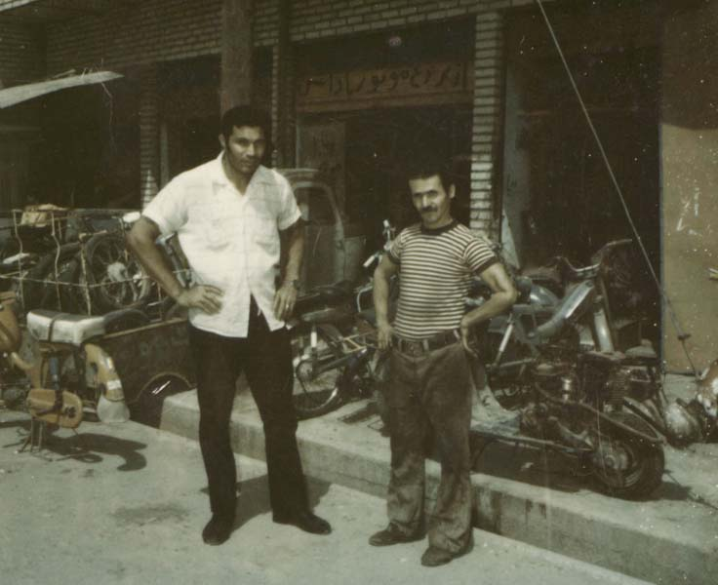تصاویری از شهید دریاقلی سورانی

دریاقلی چطور ناجی آبادان شد؟!
در شبانگاه نهم آبان 1359، پنج روز پس از سقوط خرمشهر، ارتش عراق، تصمیم گرفت که آبادان را نیز اشغال کند. به همین خاطر این شهر را محاصره کرد و با زدن پل شناور روی بهمنشیر، به سوی کوی ذوالفقاری سرازیر شد. تا از سمت ذوالفقاری به سمت شهر آبادان حمله کند.
این بخش از شهر، چون دور از مرکز آبادان بود و با توجه به درگیری های فراوان نیروهای زیادی در آنجا مستقر نبود. دریاقلی به صورت اتفاقی آنها را دید که با کمک دستگاه مهندسی ارتش عراق به تسطیح اراضی ساحلی و کندن نخل ها پرداختند، و در این هنگام متوجه شد که عراقی ها قصد حمله غافلگیر کننده و اشغال آبادان را دارند.
دریاقلی فرزند خردسالش -رضا- را تنها گذاشت و با دوچرخه قراضه خود به سرعت مسافتی 9 کیلومتری را با وجود حضور دیده بانان دشمن و خطرات موجود رکاب زد تا خبر توطئه دشمن را به اطلاع اهالی و نیروهای خودی برساند. او همان طور که رکاب می زد، فریادکنان مردم را خبر نمود. مردم نیز با شنیدن فریادهای التماس گونه او از خانه ها بیرون آمدند و به سمت کوی ذوالفقاری حرکت کردند.
در همین هنگام، دریاقلی که دوچرخه اش پنچر شده دید، با دویدن، خود را به سپاه آبادان رساند و موضوع را به سپاه اطلاع داد تا نیروهای سپاه و بسیج هم سریع به سمت ذوالفقاری حرکت نمایند. سورانی سپس پیاده به سمت مقر هنگ ژاندارمری نیروی زمینی ارتش دوید و نیروهای ارتش را هم از حمله عراقی ها مطلع ساخت.
و پس از آن بود که با حضور رزمندگان و مردم شهر، حماسه کوی ذوالفقاری رقم خورد و دشمن بعثی در دستیابی به هدف خود ناکام ماند.
اگر هشیاری و عزم دریاقلی نبود، رخدادهای تلخی پیش می آمد و سرنوشت تلخی برای مردم آبادان و چه بسا کل ایران رقم می خورد! حداقلش، این بود که شهر آبادان با تلفاتی بسیار سنگین سقوط می کرد و باز پس گیری مجدد این شهر، نیازمند نبردهایی خونین تر و پرهزینه تر از فتح خرمشهر بود. در صورت سقوط آبادان، ارتش عراق توان یورش به اهواز را هم پیدا می کرد.

حماسه کوی ذوالقاری
حماسه کوی ذوالفقاری نخستین حماسه مردم پس از 40 روز از آغاز جنگ تحمیلی بود. در آن روز مردم با اعلام رادیو آبادان مبنی بر عبور دشمن از بهمنشیر، خودجوش در این منطقه حاضرشده و به دفاع از شهر برخاستند.
مردم با سلاح های ام.1 و برنو در مقابل ارتش پیشرفته و مجهز رژیم بعث عراق قرار گرفتند.
جنگ نابرابر در منطقه کوی ذالفقاری آغاز شد، نیروهای مدافع شهر همان جا خط پدافندی تشکیل دادند و از پیشروی عراقی ها جلوگیری کردند.
بلافاصله نیروهای نظامی داخل شهر اعم از ارتش، سپاه، بسیج و مردم محلی (عرب زبان و غیر عرب) به منطقه ذوالفقاری آمده و به سه گروه 12، 13 نفری تقسیم شدند. دو گروه از وسط و یک گروه هم به سمت چپ (از حاشیه بهمنشیر) رفتند تا عراقی ها را دور زده و به پل دست یابند. تعدادی از افراد شرکت کننده در عملیات اسلحه نداشتند و هنگامی که کسی کشته یا زخمی می شد، با اسلحه او می جنگیدند.

فرجام جنگ نابرابر در کوی ذوالفقاری آبادان
درگیری سختی بین نیروهای خودی با حداقل امکانات و نیروهای بعثی مجهز به سلاحهای پیشرفته رخ داد و مدافعان موفق شدند تا غروب همان روز نیروهای عراقی را شکست داده و شهر و جزیره آبادان را از خطر حتمی نجات دهند. نیروی هوایی نیز موفق شد پلی را که عراقی ها بر روی بهمنشیر زده بودند منهدم کند.
سرانجام مهاجمان که تا جاده خسروآباد پیش آمده بودند، به داخل نخلستان عقب رانده شدند. نیروهای محور چپ به نزدیک پلی که عراقی ها نصب کرده بودند رسیدند و با انهدام تجهیزات در حال عبور از آن، پل را مسدود و عقبه عراقیها را قطع کردند.
عراقی ها با مشاهده این وضع نا امیدانه به مقاومت های پراکنده دست زدند، عده ای هم تسلیم شدند یا به قصد فرار خود را به بهمنشیر انداختند. به این ترتیب عملیات متوقف کردن پیش روی مهاجمان و عقب راندن آن ها تا ساعت 1 بامداد 10 آبان با موفقیت به پایان رسید.
رزمندگان با جانبازی و فداکاری بسیار، چنان مقاومتی از خود نشان دادند که دلاوری ها و شجاعت های آنان در این منطقه به نام «حماسه ذوالفقاری» به عنوان برگ زرینی در تاریخ دوران دفاع مقدس به ثبت رسید.
دشمن بعثی در عملیات کوی ذوالفقاری 200 کشته داد و 21 نفر از آن ها نیز به اسارت درآمدند.

شهادت دریاقلی
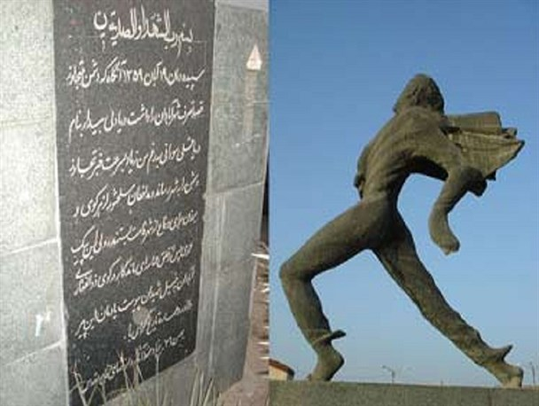

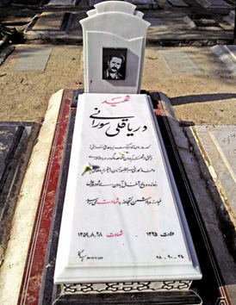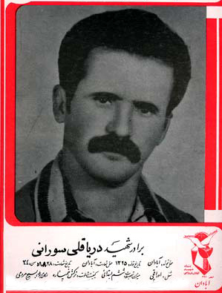

همان گونه که مردم خرمشهر 35 روز، نیروهای بعثی را زمینگیر کردند، مردم آبادان نیز به مدت یکسال سد پیشروی نیروهای بعثی شدند و زمینه را برای آماده سازی و سازماندهی نیروهای خودی و عملیات بزرگ شکست حصر آبادان فراهم کردند. اما دریاقلی این قهرمان ملی آن قدرها زنده نماند که شکست حصر آبادان را به چشم ببیند.
دو شب بعد از این عملیات، عراقیها با اطلاعاتی که از جاسوسان خود به دست آورده بود، کلبه گلی دریاقلی سورانی را هدف خمپاره قرار دادند. دریاقلی بر اثر انفجار گلوله خمپاره، به شدت مجروح شد و پای راستش را از دست داد. او در 28 آبان ماه 1359 برای درمان با قطار به تهران اعزام شد اما سرانجام بر اثر شدت جراحات وارده و خونریزی زیاد در راه انتقال به بیمارستان – در همان قطار به شهادت رسید و پیکر پاکش در ردیف 92 قطعه 34 بهشت زهرای تهران به خاک سپرده شد.

گرامیداشت یاد و خاطره دریاقلی سورانی
امروز تندیس دریاقلی به عنوان نمادی از مقاومت، در میدان ورودی کوی ذوالفقاری آبادان خودنمایی می کند، همان محله ای که حماسه بزرگ ذوالفقاری را شهادت می دهد.
فیلم سینمایی “شب واقعه” در سال 1387 به کارگردانی شهرام اسدی با الهام از زندگی قهرمان ملی “شهید دریاقلی سورانی “ساخته شد که حمید فرخ نژاد در این فیلم نقش این قهرمان فداکار را بازی کرد.
فیلم شب واقعه در بیست و هشتمین جشنواره فیلم فجر برای اولین بار اکران شد و رکورددار نامزدی جوایز این جشنواره در سال 1388 بود که چهار سیمرغ بلورین جشنواره را هم کسب کرد. این فیلم بارها از تلویزیون پخش شده است.
داستان زندگی، رشادت و فداکاری دریاقلی همچنین از سال 1391 در کتاب فارسی پایه ششم ابتدایی آمده است که شاید قبل از آن کمتر کسی، نامش را شنیده بود و یا شرح ایثارش را می دانست.
منبع :
https://razmandegan.org/site/مقالات/شهید-دریاقلی-سورانی-یکی-از-تاثیرگذارت/

«دریاقلی» رکاب زد تا آبادان سقوط نکند!
اگر هشیاری، عزم و دلیری این مرد گمنام که چند روز بعد به شهادت رسید، نبود، کسی نمی داند چه رخدادهای تلخی پیش می آمد و سرانجام چه سرنوشتی برای مردم ایران و حتی منطقه رقم می خورد! دست کم این بود که آبادان با تلفاتی سنگین سقوط می کرد و باز پس گرفتنش نیازمند نبردهایی خونین تر و پرهزینه تر از فتح خرمشهر بود! جا دارد آنها که گذشته را به ارزانی می فروشند و به سادگی نفی می کنند، بدانند که اگر این شهیدان گمنام نبودند...
کد خبر: 122088 تاریخ انتشار: 04 مهر 1389 - 18:03 26 September 2010
سرویس دفاع مقدس دشمن تا دندان مسلح به سمت آبادان پیشروی می کرد و از این هجوم گسترده کسی آگاهی نداشت. در این میان، یک جوان ساده به نام دریاقلی متوجه این قضیه می شود و با دوچرخه کهنه اش چند کیلومتر رکاب می زند تا خبر این هجوم گسترده را به آگاهی مدافعان شهر برساند... .
به گزارش خبرنگار «تابناک»، به مناسبت پنجم مهر، سالروز شکست حصر آبادان، بجاست از دریاقلی سورانی یادی شود و اینکه مزار این جوانمرد بزرگ در قطعه اموات! بهشت زهرا(س) به خاک سپرده شده است.
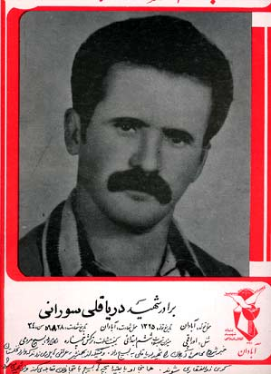
پوستری که در سال های خیلی دور برای دریاقلی سورانی تهیه شده بود
«دریاقلی» اوراق فروشی بود در گوشه ای از «کوی ذوالفقاری» آبادان و در گورستانی از اتومبیل های فرسوده زندگی می کرد. در ماه های آغاز جنگ، آبادان در محاصره نیروهای دشمن بود و در کوران اختلافات داخلی جناح های سیاسی و آشفتگی های ماه های آغاز جنگ در آستانه سقوط قرار داشت، تقدیر این بود که هنگامی که دشمن، غافلگیرانه از رودخانه بهمنشیر گذشته و وارد آبادان شده بود، تنها دریاقلی متوجه حضور و نیت شوم دشمن بشود.
دریاقلی در آن شب پاییزی آبان ماه 1359 با شجاعت و عزمی شگفت، مسافتی 9 کیلومتری را با وجود حضور دیدبانان دشمن و خطرات موجود با دوچرخه کهنه خودش پشت سر گذاشت تا این خبر را به مدافعان شهر برساند و پس از آن بود که با حضور رزمندگان و مردم شهر، دشمن به آن سوی بهمنشیر رانده شد یا تن به مرگ و اسارت داد تا حماسه ای بزرگ پدید آمد.
اگر هشیاری، عزم و دلیری این مرد گمنام که چند روز بعد به شهادت رسید، نبود، کسی نمی داند چه رخدادهای تلخی پیش می آمد و سرانجام چه سرنوشتی برای مردم ایران و حتی منطقه رقم می خورد! دست کم این بود که آبادان با تلفاتی سنگین سقوط می کرد و باز پس گرفتنش نیازمند نبردهایی خونین تر و پرهزینه تر از فتح خرمشهر بود! جا دارد آنها که گذشته را به ارزانی می فروشند و به سادگی نفی می کنند، بدانند که اگر این شهیدان گمنام نبودند، آنها امروز چیز چشمگیری برای معامله کردن و فروختن نداشتند!
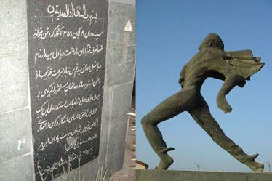
یادبود شهید دریاقلی سورانی در آبادان
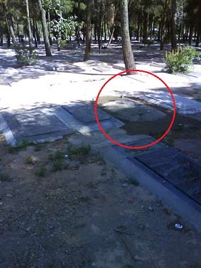
مزار شهید دریاقلی سورانی در میان قطعه اموات بهشت زهرای تهران!
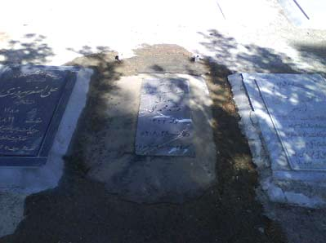

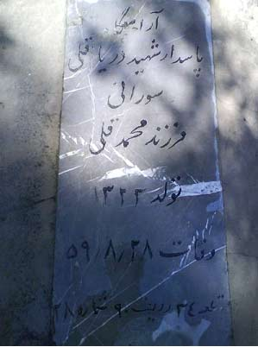

شعری از استاد محمدرضا ترکی که برای شهید دریاقلی سروده شده:
آن سوی نخل ها پُر سرباز دشمن است
این شهر ِ در محاصره، شهر تو و من است
دشمن نفوذ کرده و این شهر بی پناه
اینک به زیر چکمهّ ناپاک دشمن است
دریاقلی! رکاب بزن، یا علی بگو
چشم انتظار همت تو دین و میهن است
ای مرد اهل درد، بنازم به غیرتت
این خانه ها هنوز پر از کودک و زن است
فردا اگر درنگ کنی کوچه های شهر
میدان جنگ تن به تن و تانک با تن است
از راه اگر بمانی و روشن شود هوا
تکلیف شهر خاطره های تو روشن است!
دریاقلی! رکاب بزن گرچه سهم تو
از این دیار، ترکش و یک مشت آهن است
دریاقلی! به وسعت دریاست نام تو
تاریخ در تلفظ نام تو الکن است
هی مرد ِ مرد از نفس افتاده ای مگر؟!
همپای مرگ، کار تو امشب دویدن است
چون موجها به دامن ساحل نمی خزی
دریایی و طریقت دریا تپیدن است.
عکس ها از وبلاگ مرد آبادانی: http://abadanman.webphoto.ir
منبع : سایت تابناک
https://www.tabnak.ir/fa/news/122088/

تاریخ انتشار شنبه 6 آذر 1395 - 11:17 کد مطلب : 31920

همزمان با روز شهرستان بن:

یادواره شهید دریاقلی سورانی،ناجی آبادان و شهدای یانچشمه برگزار می شود
همزمان با روز شهرستان بن یادواره شهید دریاقلی سورانی ناجی آبادان و شهدای روستای یانچشمه برگزار می گردد
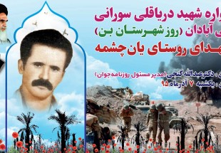
به گزارش جهانبین نیوز به نقل از زنگ خبر ، در جریان حمله ی عراق به ایران، شهید دریاقلی سورانی در بیست کیلومتری شهر آبادان متوجه تحرکات شبانه عراقی ها برای حمله غافل گیر کننده به این شهر شد و به سرعت با دوچرخه خود را به آبادان رسانده و با فریاد، مردم را از ماجرا آگاه می سازد .
مردم نیز با شنیدن فریادهای التماس گونه او از خانه ها بیرون آمدند و با هر چه در دست داشتند، از چوب و چاقو و بیل و کلنگ به سمت منطقه ذوالفقاری حرکت کردند.
شهید سورانی سپس پیاده به سمت مقر سپاه پاسداران دویده و نیروهای خودی را از حمله عراقی ها آگاه می سازد. وی پس از ساعتها مقاومت در کشاکش این ماجرا بر اثر ترکش خمپاره مجروح و در راه بیمارستان در قطار جان به جان آفرین تقدیم و به شهدا ملحق شد .
با مقاومت مردم، نیروهای عراقی در تصرف آبادان ناکام مانده و مجبور به عقب نشینی شدند.
شهید سورانی در بهشت زهرای تهران به خاک سپرده شده است و به تازگی مقبره ی این شهید رونمایی شده است.
یادواره شهید دریاقلی سورانی ناجی آبادان و شهدای روستای یانچشمه در تاریخ 7/9/95 ساعت 13:30 در زادگاهش روستای یانچشمه از توابع شهرستان بن در سالن ورزشی این روستا برگزار می شود.
میهمان ویژه این یادواره عبدالله گنجی مدیرمسئول روزنامه جوان و کارشناس مسائل سیاسی، است.
منبع :جهان بین نیوز
https://www.jahanbinnews.ir/news/31920/
*

28 آبان 1400،‏ 21:38 کد خبرنگار: 1287 کد خبر: 84547843 0 نفر T T
استان ها چهارمحال و بختیاری

یادواره شهید دریاقلی سورانی در چهارمحال و بختیاری برگزار شد
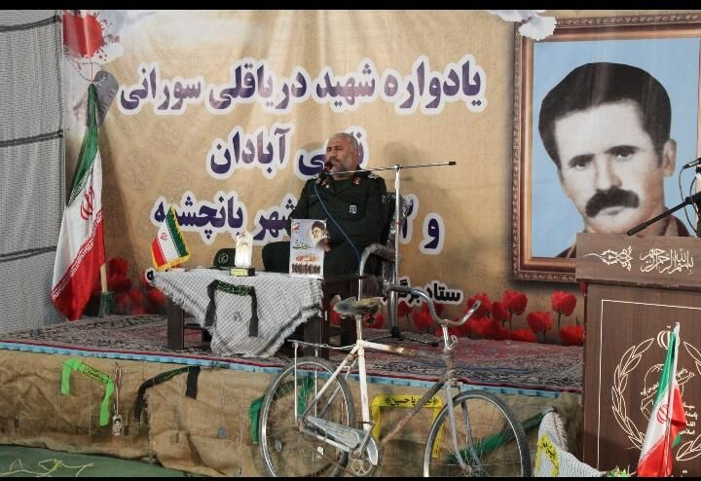
شهرکرد -ایرنا- یادواره شهید دریاقلی سورانی ناجی آبادان و 42 شهید یانچشمه چهارمحال و بختیاری با رعایت دستورالعمل های بهداشتی و با حضور مردم و مسوولان در آستانه هفته بسیج و سالزوز شهادت این شهید جمعه شب در شهرستان بن برگزار شد.
به گزارش ایرنا، دریاقلی سورانی ناجی آبادان فرزند محمدقلی در سال 1325 در روستای یانچمشه متولد شد و در آبان ماه سال 1359 با هوشیاری و ایثار خود ،مدافعان شهر آبادان را در زمینه نقشه دشمن بعثی برای حمله به آبادان و اشغال این شهر، با خبر کرد.
این شهید در جریان حمله متجاوزانه رژیم بعثی عراق به ایران و پس از اشغال خرمشهر، در منطقه کوی ذوالفقاری در 20 کیلومتری شهر آبادان به صورت اتفاقی متوجه تحرکات شبانه سربازان عراقی و عبور آن ها از رودخانه بهمنشیر برای حمله غافلگیر کننده و اشغال این شهر شد و با دوچرخه به آبادان رفت، مردم و مدافعان شهر را از ماجرای نفوذ و توطئه دشمن آگاه کرد.
شهید سورانی در این ماجرا پس از ساعت ها مقاومت، بر اثر ترکش خمپاره مجروح و در تاریخ 28 آبان 1359 در سن 24 سالگی در راه انتقال به بیمارستان و بر اثر شدت خونریزی، در قطار به شهادت رسید و پیکر پاکش در بهشت زهرای تهران به خاک سپرده شد.
جوانان امروز ادامه دهنده را شهدا هستند
فرمانده سپاه قمر بنی هاشم(ع) چهارمحال و بختیاری با اشاره به اینکه اقتدار امروز نظام به برکت خون شهدا و ایثارگری رزمندگان، جانبازان، ایثارگران و خانواده آنهاست، گفت: جوانان امروز ما کمتر از جوانان دوران دفاع مقدس نیستند و در همه صحنه ها حضور فعال دارند.
سردار پاسدار علی محمد اکبری جمعه شب در یادواره شهید دریاقلی سورانی (ناجی آبادان) و 42 شهید شهر یانچشمه افزود: امروز جوانان و به خصوص اعضای بسیج و سپاه محکمتر و مقاومت تر از همیشه در میدان حضور دارند.
وی به انسجام و سازماندهی جوانان اشاره کرد و گفت: امروز به برکت خون شهدا ، ایثارگری خانواده شهدا و ایثارگران، دعای خانواده شهدا در هر نقطه کشور گردان های متعدد آماده مقابله با هر گونه خطر هستند و در زمینه امداد رسانی، محرومیت زدایی آمادگی دارند تا با حضور همیشگی خود نقشه های دشمن را نقش بر آب و ادامه دهنده راه شهدا باشند.
به گفته وی، شهید دریاقلی سورانی و دیگر شهدا، مرگ با عزت را انتخاب کردند تا با گذشتن از جان خود دشمن را ناکام کنند.
اکبری افزود: دریاقلی سورانی ناجی آبادان با گذشتن از جان خود و اطلاع رسانی سریع به مردم ،اجازه نداد که یک وجب از خاک کشور به دست دشمن بیفتد و نقشه دشمن برای تصرف خاک کشور ناکام ماند.
به گفته وی، شهدا با گذشتن از جان خود در برابر دشمنان ایستادند و نام و یاد خود را در کشور ماندگار کردند و ما باید ادامه دهنده راه شهدا باشیم.
فرمانده سپاه قمر بنی هاشم (ع) چهارمحال و بختیاری گفت: امروز جوانان و نوجوانان با الگو گرفتن از شهدا و ایثارگران و پشتیبانی از ولی فقیه از نظام و کشور دفاع کنند و اجازه ندهند، دشمن نقشه های خود را در کشور اجرا کند.
وی اظهار داشت: پیروزی امروز جبهه مقاومت برگرفته از الگوی رفتاری مردم ایران در مقابل دشمنان است.
به گفته وی، در هر حادثه که دشمنان آماده شدند که در صحنه باشند،مردم به میدان آمدند و در مقابل نقشه های دشمن ایستادگی کردند.
به گزارش ایرنا، یانچشمه مرکز بخش شیدا در شهرستان بن چهارمحال و بختیاری، در فاصله 40 کیلومتری شهرکرد مرکز استان واقع شده است.
برچسب ها، شهید ، چهارمحال وبختیاری
منبع : سایت خبرگزاری جمهوری اسلامی - ایرنا
https://www.irna.ir/news/84547843/

